**ПОЯСНИТЕЛЬНАЯ ЗАПИСКА К РАСЧЕТНО-ГРАФИЧЕСКОЙ РАБОТЕ**

**по дисциплине**

**«Системное программирование»**

Выполнил: студент гр. 4410 Исмагилов И.Ф.

Проверил: доцент каф. ПМИ Сотников С.В.

Оценка_________________

Подпись________________

“___” _____________2016г.

КАЗАНЬ 2016

Оглавление

Постановка задачи. 3

Цель работы 3

Требования к программе 3

Требования к макропроцессору 3

Теоритический раздел. 4

Основные понятия. 4

Возможности макроязыка 7

Структуры данных Макропроцессора 16

Разработанные алгоритмы. 18

Руководство пользователя. 21

Описание макроязыка. 25

Описание модулей. 26

Описание разработанных тестов. 28

Список использованной литературы. 34

Листинг программы. 35

# Постановка задачи.

Цель работы: разработать макропроцессор.

Требования к программе:

* Программа должна работать в двух режимах: консольном и GUI режиме (графический пользовательский интерфейс);
* Переключение между режимами осуществляется в зависимости от наличия параметров во входной строке программы: если входная строка не пуста, то работа программы в консольном режиме, иначе в GUI режиме;
* Как минимум три группы ключей должна уметь обрабатывать программа:
  + Ключи, определяющие входные данные программы;
  + Ключи, определяющие выходные данные программы;
  + Ключ, использующийся для вызова справки по командной строке программы.

Требования к макропроцессору:

* Опережающее описание макроса: нет;
* Количество просмотров: 2;
* Вложенные макроопределения: да;
* Наличие макровызовов внутри макроса: да;
* Параметры вызова макроса: Ключевой;
* Метки внутри макроса: нет;
* Условная макрогенерация:
  + Директивы WHILE, ENDW;
* Работа в составе основного алгоритма Ассемблера: нет.

# Теоритический раздел.

## Основные понятия.

Макропроцессор - модуль системного ПО, позволяющий расширить возможности языка Ассемблера за счет предварительной обработки исходного текста программы.

Определение, которое дает ГОСТ не представляется удачным, так как оно говорит только о сокращении объема записи, а это лишь одна из возможностей обеспечиваемых Макропроцессором. Хотя Макропроцессоры являются обязательным элементом всех современных языков Ассемблеров, аналогичные модули (Препроцессоры) могут быть и для других языков, в том числе и для языков высокого уровня. Для одних языков (Pascal, PL/1) применение средств препроцессора является опционным, для других (C, C++) - обязательным.

Важно понимать, что Макропроцессор осуществляет обработку исходного текста. Он "не вникает" в синтаксис и семантику операторов и переменных языка Ассемблера, не знает (как правило) имен, употребляемых в программе, а выполняет только текстовые подстановки. В свою очередь, Ассемблер обрабатывает исходный текст, не зная, написан тот или иной оператор программистом "своей рукой" или сгенерирован Макропроцессором. По тому, насколько Препроцессор (Макропроцессор) и Транслятор (Ассемблер) "знают" о существовании друг друга, их можно разделить на три категории:

1. *Независимые*. Препроцессор составляет отдельный программный модуль (независимую программу), выполняющую просмотр (один или несколько) исходного модуля и формирующую новый файл исходного модуля, поступающий на вход Транслятора (пример - язык C).
2. *Слабосвязанные*. Препроцессор составляет с Транслятором одну программу, но разные секции этой программы. Если в предыдущем случае Препроцессор обрабатывает весь файл, а затем передает его Транслятору, то в этом случае единицей обработки является каждый оператор исходного текста: он обрабатывается секцией Препроцессора, а затем передается секции Транслятора. (Пример - HLASM для S/390).
3. *Сильносвязанные*. То же распределение работы, что и в предыдущем случае, но Препроцессор использует некоторые общие с Транслятором структуры данных. Например, Макропроцессор может распознавать имена, определенные в программе директивой EQU и т.п. (Пример - MASM, TASM).

Основные термины, связанные с данными, обрабатываемыми Макропроцессором: макровызов (или макрокоманда), макроопределение, макрорасширение.

*Макровызов* или *макрокоманда* или *макрос* - оператор программы, который подлежит обработке Макропроцессором (как мы дальше увидим, Макропроцессор обрабатывает не все операторы, а только ему адресованные).

*Макроопределение* - описание того, как должна обрабатываться макрокоманда, макроопределение может находиться в том же исходном модуле, что и макрокоманда или в библиотеке макроопределений.

*Макрорасширение* - результат выполнения макровызова, представляющий собой один или несколько операторов языка Ассемблера, подставляемых в исходный модуль вместо оператора макровызова. Пример обработки макровызова показан на рисунке.

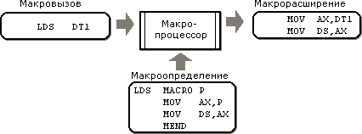

Оператор макровызова в исходной программе имеет тот же формат, что и другие операторы языка Ассемблера: В нем есть метка (необязательно), мнемоника и операнды. При обработке исходного текста если мнемоника оператора не распознается как машинная команда или директива, она считается макрокомандой и передается для обработки Макропроцессору.

Макроопределение описывает, как должна обрабатываться макрокоманда. Средства такого описания составляют некоторый Макроязык. Для Макропроцессоров 1-й и 2-й категорий средства Макроязыка могут быть достаточно развитыми. Для Макропроцессоров 3-й категории средства Макроязыка могут быть довольно бедными, но в составе языка Ассемблера может быть много директив, применяемых в макроопределениях (возможно, - только в макроопределениях). В теле макроопределения могут употребляться операторы двух типов:

* операторы Макроязыка, которые не приводят к непосредственной генерации операторов макрорасширения, а только управляют ходом обработки макроопределения;
* операторы языка Ассемблера (машинные команды и директивы), которые переходят в макрорасширение, возможно, с выполнением некоторых текстовых подстановок.

Поскольку макроопределение, обрабатывается перед трансляцией или вместе с ней, макрокоманда, определенная в исходном модуле, может употребляться только в этом исходном модуле и "не видна" из других исходных модулей. Для повторно используемых макроопределений обычно создаются библиотеки макроопределений. В некоторых системах (например, z/OS) макрокоманды обеспечивают системные вызовы и существуют богатейшие библиотеки системных макроопределений.

Самое очевидное применение макрокоманд - для сокращения записи исходной программы, когда один оператор макровызова заменяется на макрорасширение из двух и более операторов программы. В некоторых случаях макрорасширение может даже содержать и единственный оператор, но просто давать действию, выполняемому этим оператором более понятную мнемонику. Но возможности Макропроцессора гораздо шире. Так, одна и та же макрокоманда с разными параметрами может приводить к генерации совершенно различных макрорасширений - и по объему, и по содержанию.

Сравнение макросредств и подпрограмм

Использование макросредств во многом подобно использованию подпрограмм: в обоих случаях мы сокращаем запись исходного текста и создаем повторно используемые фрагменты кода. (Например, в C/C++ вызов псевдофункции неотличим от вызова функции.) Принципиальные различия между подпрограммами и макросредствами:

* Команды, реализующие подпрограмму, содержатся в кода загрузочного модуля один раз, а команды, реализующие макровызов, включаются в программу для каждого применения макровызова (макросредства требуют больше памяти).
* Выполнение подпрограммы требует передачи управления с возвратом - команды типа CALL и RET, а команды макрорасширения включаются в общую последовательность команд программы (макровызовы выполняются быстрее).
* Если в многофункциональной подпрограмме имеется разветвление в зависимости от значений параметров, то в загрузочный модуль включается код подпрограммы в полном объеме, даже если в конкретной программе реально используется только одна из ветвей алгоритма; в макровызове в каждое макрорасширение включаются только операторы, определяемые фактическими значениями параметров макровызова (экономия и времени и объема в макровызовах).

Общий итог сравнения: макросредства обеспечивают несколько большее быстродействие при несколько больших затратах памяти. Поэтому обычно макросредства применяются для оформления сравнительно небольших фрагментов повторяющегося кода.

## Возможности макроязыка

Ниже мы описываем некоторые возможности макроязыка, в той или иной форме реализованные во всех Макропроцессорах. Мы, однако, ориентируемся прежде всего на Макропроцессор, независимый от Ассемблера, потому что в этой категории функции Макропроцессора легче определить.

**Заголовок макроопределения**

Макроопределение должно как-то выделяться в программе, поэтому оно всегда начинается с заголовка.

Заголовок имеет формат, подобный следующему:

*имя_макрокоманды* MACRO *список формальных параметров*

*имя_макрокоманды* является обязательным компонентом. При макровызове это имя употребляется в поле мнемоники оператора. Имена макроопределений, имеющихся в программе, должны быть уникальны. Обычно при распознавании макровызова поиск по имени макрокоманды ведется сначала среди макроопределений имеющихся в программе, а затем (если в программе такое макроопределение не найдено) - в библиотеках макроопределений. Таким образом, имя макрокоманды, определенной в программе, может совпадать с именем макрокоманды, определенной в библиотеке, в этом случае макрокоманда, определенная в программе, заменяет собой библиотечную.

Формальные параметры играют ту же роль, что и формальные параметры процедур/функций. При обработке макровызова вместо имен формальных параметров в теле макроопределения подставляются значения фактических параметров макровызова.

В развитых Макроязыках возможны три формы задания параметров: позиционная, ключевая и смешанная. При использовании *позиционной* формы соответствие фактических параметров формальным определяется их порядковым номером. (Позиционная форма всегда применяется для подпрограмм).

Пример:

|  |  |  |
| --- | --- | --- |
| Заголовок макроопределения | Макровызов | Результат подстановки |
| M1 MACRO A,B,C | M1 X,Y,Z | A=X, B=Y, C=Z |

В позиционной форме количество и порядок следования фактических параметров макровызова должны соответствовать списку формальных параметров в заголовке макроопределения. При использовании *ключевой* формы каждый фактический параметр макровызова задается в виде:

*имя_параметра*=*значение_параметра*

В таком же виде они описываются и в *списке формальных параметров*, но здесь *значение_параметра* может опускаться. Если *значение_параметра* в *списке формальных параметров* не опущено, то это - значение по умолчанию. В макровызове параметры могут задаваться в любом порядке, параметры, имеющие значения по умолчанию, могут опускаться.

Пример:

|  |  |  |
| --- | --- | --- |
| Заголовок макроопределения | Макровызов | Результат подстановки |
| M1 MACRO A=Q,B=,C=R | M1 C=Z,B=X | A=Q, B=X, C=Z |

В *смешанной* форме первые несколько параметров подчиняются правилам позиционной формы, а остальные - ключевые.

Пример:

|  |  |  |
| --- | --- | --- |
| Заголовок макроопределения | Макровызов | Результат подстановки |
| M1 MACRO A,B,C=Q,D=,E=R | M1 X,Y,Z,D=T,E=S | A=X,B=Y,C=Q,D=T,E=S |

В некоторых Макропроцессорах имена параметров начинаются с некоторого отличительного признака (например, амперсанда - &), чтобы Макропроцессор мог отличить "свои" имена (имена, подлежащие обработке при обработке макроопределения) от имен, подлежащих обработке Ассемблером. Для Макропроцессоров, которые мы отнесли к категории сильносвязанных такой признак может и не быть необходимым, так как такой Макропроцессор обрабатывает как свои имена, так и имена Ассемблера. В любом случае возникает проблема распознавания имени в теле макроопределения. Например, если макроопределение имеет формальный параметр &P, а в макровызове указано для него фактическое значение 'X', то как должна обрабатываться подстрока '&PA' в теле макроопределения? Должна ли эта подстрока быть заменена на 'XA' или оставлена без изменений?

Логика, которой следует большинство Макропроцессоров в этом вопросе, такова. &PA является именем в соответствии с правилами формирования имен. Поэтому оно не распознается как имя &P и остается без изменений. Если мы хотим, чтобы подстановка в этой подстроке все-таки произошла, следует поставить признак, отделяющий имя параметра от остальной части строки. Обычно в качестве такого признака используется точка - '.': '&P.A' заменяется на 'XA'.

**Окончание макроопределения**

Если у макроопределения есть начало (оператор MACRO), то у него, естественно, должен быть и конец. Конец макроопределения определяется оператором MEND. Этот оператор не требует параметров. Макроопределение, взятое в "скобки" MACRO - MEND может располагаться в любом месте исходного модуля, но обычно все макроопределения размещают в начале или в конце модуля.

**Локальные переменные макроопределения**

Поскольку генерация макрорасширения ведется по некоторому алгоритму, описанному в макроопределении, реализация этого алгоритма может потребовать собственных переменных. Эти переменные имеют силу только внутри данного макроопределения, в макрорасширении не остается никаких "следов" переменных макроопределения.

Переменные макроопределения могут использоваться двумя способами:

* их значения могут подставляться вместо их имен в тех операторах макроопределения, которые переходят в макрорасширение;
* их значения могут проверяться в условных операторах макроязыка и влиять на последовательность обработки.

При подстановке значений переменных макроопределения в макрорасширение работают те же правила, что и при подстановки значений параметров.

Для сильносвязанных Макропроцессоров необходимости в локальных переменных макроопределения, вместо них могут использоваться имена программы (определяемые директивой EQU). Для сильносвязанных и независимых процессоров переменный макроопределения и имена программы должны различаться, для этого может применяться тот же признак, что и для параметров макроопределения. Объявление локальной переменной макроопределения может иметь, например, вид:

*имя_переменной* LOCL *начальное_значение* (последнее необязательно)

**Присваивание значений переменным макроопределения**

Присваивание может производиться оператором вида:

*имя_переменной* SET *выражение*

или

*имя_переменной* = *выражение*

Выражения, допустимые при присваивании, могут включать в себя имена переменных и параметров макроопределения, константы, строковые, арифметические и логические операции, функции. Основной тип операций - строковые (выделение подстроки, поиск вхождения, конкатенация. etc.), так как обработка макроопределения состоит в текстовых подстановках. Строковые операции обычно реализуются в функциях. Однако, в некоторых случаях может потребоваться выполнение над переменными макроопределения операций нестрокового типа. Как обеспечить выполнение таких операций? Можно предложить два варианта решения этой проблемы:

1. Ввести в оператор объявления переменной макроопределения определение ее типа. При выполнении операций должно проверяться соответствие типов.
2. Все переменные макроопределения имеют строковый тип, но при вычислении выражений автоматически преобразуются к типу, требуемому для данной операции (при таком преобразовании может возникать ошибка). Результат выражения автоматически преобразуется в строку.

Как правило, операции присваивания могут применяться к параметрам макроопределения точно так же, как и к переменным макроопределения.

**Глобальные переменные макроопределения**

Значения локальных переменных макроопределения сохраняются только при обработке данного конкретного макровызова. В некоторых случаях, однако, возникает необходимость, чтобы значение переменной макроопределения было запомнено Макропроцессором и использовано при следующей появлении той же макрокоманды в данном модуле. Для этого могут быть введены глобальные переменные макроопределения (в сильносвязанных Макропроцессорах в них опять-таки нет необходимости).

Объявление глобальной переменной макроопределения может иметь, например, вид:

*имя_переменной* GLBL *начальное_значение* (последнее необязательно)

Присваивание значений глобальным переменным макроопределения выполняется так же, как и локальным.

**Уникальные метки**

В некоторых случаях операторы машинных команд, имеющихся в макроопределении, должны быть помечены, например, для того, чтобы передавать на них управление. Если применить для этих целей обычную метку, то может возникнуть ошибочная ситуация. Если метка в макроопределении имеет обычное имя, и в модуле данная макрокоманда вызывается два раза, то будет сгенерировано два макрорасширения, и в обоих будет метка с этим именем. Чтобы избежать ситуации неуникальности меток, в макроязыке создается возможность определять метки, для которых формируются уникальные имена. Обычно имя такой метки имеет тот же отличительный признак, который имеют параметры и переменные макроопределения. Каждую такую метку Макропроцессор заменяет меткой с уникальными именем.

Уникальное имя метки может формироваться формате, подобном следующему:

&*имя*.*nnnnnn*

где - *nnnnnn* - число, увеличивающееся на 1 для каждой следующей уникальной метки.

Другой возможный способ формирования, например:

*имя*&SYSNDX

где SYSNDX - предустановленное имя, имеющее числовое значение, начинающееся с 00001 и увеличивающееся на 1 для каждой следующей уникальной метки.

Следующие операторы Макроязыка влияют на последовательность обработки операторов макроопределения. В тех или иных Макропроцессорах имеется тот или иной набор таких операторов.

**Оператор безусловного перехода и метки макроопределения**

Возможный формат оператора:

MGO *макрометка*

Концептуально важным понятием является *макрометка*. Макрометка может стоять перед оператором Макроязыка или перед оператором языка Ассемблера. Макрометки не имеют ничего общего с метками в программе. Передача управления на макрометку означает то, что при обработке макроопределения следующим будет обрабатываться оператор, помеченный макрометкой. Макрометки должны иметь какой-то признак, по которому их имена отличались бы от имен программы и переменных макроопределения. Например, если имена переменных макроопределения начинаются с символа &, то имя макрометки может начинаться с &&.

**Оператор условного перехода**

Возможный формат оператора:

MIF *условное_выражение макрометка*

Если *условное_выражение* имеет значение "истина", обработка переходит на оператор, помеченный *макрометкой*, иначе обрабатывается следующий оператор макроопределения. Условные выражения формируются по обычным правилам языков программирования. В них могут употребляться параметры и переменные (локальные и глобальные) макроопределения, константы, строковые, арифметические и логические операции и, конечно же, операции сравнения. Кроме того, в составе Макроязыка обычно имеются специальные функции, позволяющие распознавать тип своих операндов, например: является ли операнд строковым представлением числа, является ли операнд именем, является ли операнд именем регистра и т.п.

**Условные блоки**

Возможный формат оператора:

IF *условное_выражение*

*операторы_макроопределения_блок1*

ENDIF

ELSE

*операторы_макроопределения_блок2*

ENDIF

Если *условное_выражение* имеет значение "истина", обрабатываются операторы макроопределения от оператора IF до оператора ENDIF, иначе обрабатываются операторы макроопределения от оператора ESLE до оператора ENDIF. Как и в языках программирования блок ELSE - ENDIF не является обязательным.

Условные выражения описаны выше. Обычно предусматриваются специальные формы:

IFDEF *имя*

IFNDEF *имя*

Операторы условных блоков довольно часто являются не операторами Макроязыка, а директивами самого языка Ассемблера.

**Операторы повторений**

Операторы повторений Макроязыка (или директивы повторений языка Ассемблера) заставляют повторить блок операторов исходного текста, возможно, с модификациями в каждом повторении. Операторы повторений играют роль операторов цикла в языках программирования, они не являются обязательными для макроязыка, так как цикл можно обеспечить и условным переходом.

Как и в языках программирования, в Макроязыке может быть несколько форм операторов повторения, приведем некоторые (не все) из возможных форм:

WHILE *условное_выражение*

*блок_операторов_макроопределения*

ENDW

обработка *блока операторов* повторяется до тех пор, пока значение *условного_выражения* - "истина".

**Макроопределения внутри макроопределений**

Честно говоря, необходимость в таких средствах сомнительна. Она может возникнуть при создании большого макроопределения, в котором есть повторяющиеся фрагменты. Вложенное макроопределение действительно только внутри того макроопределения, в которое оно вложено.

Против такого средства можно привести 2 соображения:

1. макроопределение не бывает слишком большим - иначе не срабатывают его преимущества над подпрограммой (следует однако признать, что могут существовать довольно большие макроопределения, которые генерируют разнообразные варианты небольших макрорасширений);
2. в языке Pascal допускаются вложенные процедуры, а в языке C - нет; и C прекрасно обходится без них, да и современная практика программирования на Pascal их практически не использует.

Тем не менее, если вложенные макроопределения все же необходимы, можно предложить следующий вариант их реализации:

1. 1-й проход Макропроцессора работает почти по тому же алгоритму. Принципиально важно, однако, что Таблица макроопределений и Таблица имен макроопределений имеют последовательную структуру, элементы в них записываются в порядке их поступления.
2. В Макропроцессоре есть некоторая целая переменная - глубина вложенности. Ее исходное значение - 0, при каждом появлении оператора MACRO это значение увеличивается на 1, при каждом появлении оператора MEND - уменьшается на 1.
3. Если при глубине вложенности 0 появляется оператор MACRO, в Таблицу имен макроопределений заносится новый элемент, и текст макроопределения записывается в Таблицу макроопределений - до тех пор, пока глубина вложенности не станет равной 0.
4. Появление оператора MACRO при глубине вложенности, большей 0 не приводит к созданию нового элемента в Таблице имен макроопределений.
5. Таким образом, в Таблице имен макроопределений имеется строка только для самого внешнего макроопределения, а все вложенные пока "не видны" и находятся внутри текста внешнего в Таблице макроопределений.
6. 2-й проход Макропроцессора при обработке макровызова считывает текст макроопределения в некоторый буфер и прежде всего рекурсивно вызывает для его обработки Макропроцессор.
7. Для вложенного вызова Макропроцессора доступны Таблица макроопределений и Таблица имен макроопределений, новые макроопределения, обнаруженные рекурсивным вызовом заносятся в конец этих таблиц.
8. При возврате из рекурсивного вызова макроопределения, дописанные им, удаляются из таблиц.

**Макрокоманды внутри макроопределений**

В отличие от предыдущего, это средство может быть весьма полезным. Прежде всего - для часто употребляемых макрокоманд, могут быть включены в библиотеки макроопределений - системные или пользовательские. Это может весьма упростить создание новых макроопределений.

Для обеспечения такой возможности достаточно сделать рекурсивным только 2-й проход Макропроцессора. В нем несколько усложняется анализ операторов макроопределения. 2-й проход Макропроцессора должен распознавать макрокоманду и, если оператор - макрокоманда, вызывать сам себя. Распознавание макрокоманды - методом исключения: если оператор - не оператор Макроязыка, не директива Ассемблера и не машинная команда, то он считается макрокомандой и ищется в Таблице имен макроопределений. Для рекурсивного вызова создается новая Таблица локальных переменны (и параметров). Таблица глобальных переменных и индекс уникальных меток используются общие.

## Структуры данных Макропроцессора

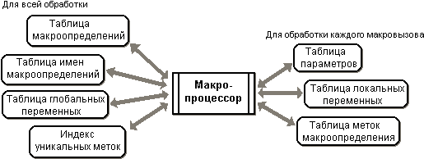

*Таблица макроопределений*, строго говоря, не таблица, а просто массив строк, в который записываются тексты всех макроопределений (от оператора MACRO до оператора MEND), найденных в обрабатываемом модуле.

*Таблица имен макроопределений* содержит имена макроопределений и указатель на размещение текста макроопределения в таблице макроопределений, как показано на рисунке.

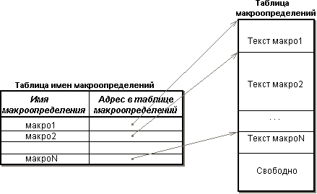

*Таблица глобальных переменных* имеет такую структуру:

http://khpi-iip.mipk.kharkiv.edu/library/sp/sp2/ht3_1.gif

Все таблицы имеют переменный размер и заполняются в процессе работы.

*Индекс уникальных меток* - число, используемое для формирования уникальной части имен меток, встречающихся в макроопределениях

Для обработки каждого макровызова создаются:

*Таблица параметров*, содержащая информацию о параметрах макроопределения.

*Таблица локальных переменных*, содержащая информацию о локальных переменных макроопределения.

Структура этих таблиц - такая же, как и таблицы глобальных переменных, эти две таблицы могут быть объединены в одну таблицу параметров и локальных переменных.

*Таблица меток макроопределения*, структура которой:

http://khpi-iip.mipk.kharkiv.edu/library/sp/sp2/ht3_2.gif

# Разработанные алгоритмы.

**1) Алгоритм 1 прохода.**

1. Опускаем флаг макроопределений.
2. Организуем цикл по обработке строк исходного файла:
   1. Если в поле МКОП встретилась директива END, то проверяем значение флага макроопределения:
      1. Если поднят – ошибка, макрос не описан до конца
      2. Иначе происходит завершение 1 прохода и вывод результата
   2. Иначе если в поле МКОП встретилась директива GLOBAL и флаг макроопределения опущен, обрабатываем эту строку по алгоритму 3 и переходим к следующей строке
   3. Иначе если в поле МКОП встретилась директива SET и флаг макроопределения опущен, обрабатываем эту строку по алгоритму 4 и переходим к следующей строке
   4. Иначе если в поле МКОП встретилась директива INC и флаг макроопределения опущен, обрабатываем эту строку по алгоритму 6 и переходим к следующей строке
   5. Иначе если в поле МКОП встретилась директива MEND
      1. Организуем следующие проверки:
         1. Проверка на макроопределения внутри макроса
         2. Если поле операндов не пустое – ошибка
         3. Если поле метки не пустое - ошибка
      2. В любом случае опускаем флаг
   6. Иначе если в поле МКОП встретилась директива MACRO, то проверяем значение флага макроопределения:
      1. Если флаг опущен, организуем следующие проверки
         1. Проверка на макроопределения внутри макроса
         2. Если поле метки не пустое – ошибка
         3. Если макрос уже находится в ТМО – ошибка
         4. Если имя макроса уже существуют как глобальная переменная или имя макроса в ТМО - ошибка
         5. Если ошибки не было выявлено, добавляем имя макроса в ТМО
      2. В любом случае поднимаем флаг макроопределений
   7. Иначе проверяем значение флага макроопределения
      1. Если он поднят, дописываем строку в тело описываемого макроса
      2. Иначе если встретили директиву макровызова, добавляем в список
      3. Иначе в список текущую строку

**2) Алгоритм 2 прохода**

* 1. Организуем цикл по обработке элементов вспомогательного списка.
     1. Если встретили директиву макровызова, то осуществляем макровызов.
     2. Иначе добавляем в результат значение текущего элемента.

**3) Алгоритм обработки директивы GLOBAL**

1. На вход алгоритму поступает строка с директивой GLOBAL в поле МКОП
2. Организуем следующие проверки:
   1. Если поле метки не пустое – ошибка
   2. Выполним поиск данной глобальной переменной в таблице глобальных переменных, среди имен макросов в ТМО.
      1. Если поиск удачен – ошибка
   3. Если количество операндов – 2, выполняются следующие проверки
      1. Если второй операнд – не целое число – ошибка, некорректное значение глобальной переменной
   4. Если количество операндов не 1 и не 2 – ошибка, некорректное количество операндов в директиве GLOBAL
3. Если ошибки не выявлено, проверяется количество операндов
   1. Если 1 операнд, в таблицу глобальных переменных заносится имя глобальной переменной без значения
   2. Иначе в нее заносится имя переменной со значением

**4) Алгоритм обработки директивы SET**

1. На вход алгоритму поступает строка с директивой SET в поле МКОП
2. Организуем следующие проверки:
   1. Если поле метки не пустое – ошибка
   2. Если количество операндов – 2, выполняются следующие проверки
      1. Выполним поиск данной глобальной переменной в таблице глобальных переменных.
         1. Если поиск удачен – ошибка
      2. Если второй операнд – не целое число – ошибка, некорректное значение глобальной переменной
3. Иначе ошибка – некорректное количество операндов в директиве SET
4. Если ошибки не выявлено, выполняется поиск в таблице глобальных переменных данной переменной и присвоение ей указанного значения

**5) Алгоритм макрогенерации**

1. На вход алгоритму поступает строка макровызова с найденным в ТМО макросом.
2. Выполняется проверка на количество параметров
3. Организуется цикл по обработке строк тела макроса
   1. Проверка макроса на использование меток внутри макроса
4. Организуем цикл по обработке строк макроса
   1. Организуем условную макрогенерацию, т.е. обработку WHILE, ENDW
   2. Строка обрабатывается алгоритмом второго прохода
5. Результат цикла передается основной программе в виде строк ассемблерного кода

**6) Алгоритм обработки директивы INC**

1. На вход алгоритму поступает строка с директивой INC в поле МКОП
2. Организуем следующие проверки:
   1. Если поле метки не пустое – ошибка
   2. Если количество операндов – 1, выполняются следующие проверки
      1. Выполним поиск данной глобальной переменной в таблице глобальных переменных.
         1. Если поиск неудачен – ошибка
      2. Если данной глобальной переменной не задано значение – ошибка
3. Иначе ошибка – некорректное количество операндов в директиве INC
4. Если ошибки не выявлено, выполняется поиск в таблице глобальных переменных данной переменной и увеличение ее значения на 1

# Руководство пользователя.

Разработанная программа работает в двух режимах: консольном и визуальном. Если строка параметров пуста программа запускается в визуальном режиме. Для запуска макропроцессора в консольном режиме необходимо наличие хотя бы одного параметра запуска.

Работа в консольном режиме.

Запуск макропроцессора:

Macroprocessor22.exe [-input_file <имя файла>] [-output_file <имя файла>] [ -help]

Параметры:

-input_file <имя файла> - задает имя входного файла, по умолчанию source.txt;

-output_file <имя файла> - задает имя выходного файла, по умолчанию result.txt;

-help - вывод справочной информации.

**Работа в визуальном режиме.**

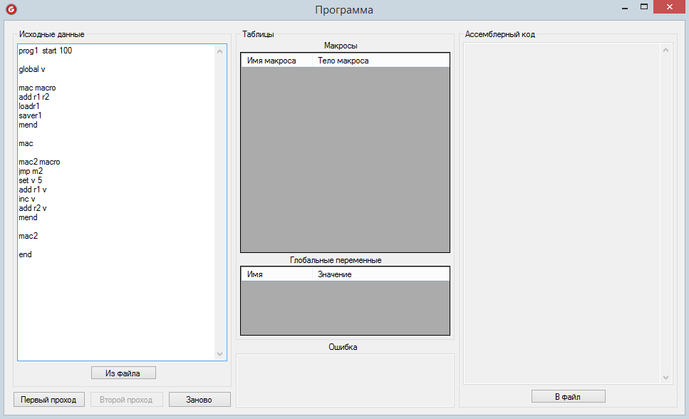

Интерфейс программы в визуальном режиме организован следующим образом:

Блок «Исходные данные» служит для загрузки и вывода содержимого входного файла макропроцессора. Под ним располагаются кнопки управления работой макропроцессора. Блок «Таблицы» служит для вывода содержимого таблицы глобальных переменных и ТМО. Под ним находится строка, в которую выводятся ошибки, произошедшие в процессе работы программы. Блок «Ассемблерный код» служит для вывода результирующего ассемблерного кода на экран и сохранении его в файле.

Работа программы в визуальном режиме организована следующим образом. При запуске программы, входным файлом по умолчанию является файл «source.txt». Для загрузки другого входного файла необходимо нажать кнопку «из файла» и выбрать новый входной файл. До запуска макропроцессора есть возможность изменять входной файл и сохранять его, нажатием на кнопке «в файл» (кнопки располагаются соответственно под текстом исходного кода и результата).

Для запуска макропроцессора необходимо нажать кнопку «Первый проход». После первого прохода активируется кнопка «Второго прохода».

Для принудительного завершения работы макропроцессора, нужно нажать кнопку «Заново». При этом очистятся все таблицы и поля, кроме исходного текста.

**Работа в консольном режиме**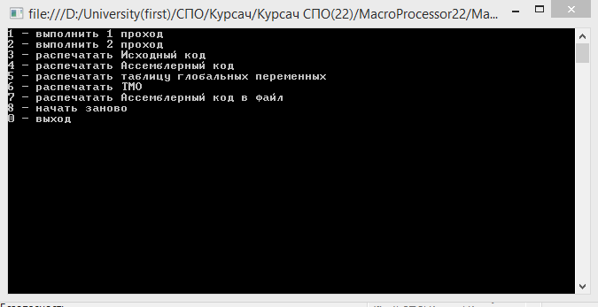

Работа программы в визуальном режиме организована следующим образом. При запуске программы, входным файлом по умолчанию является файл, указанный в качестве параметра input_file. Из него данные загружаются в программу и появляется меню выбора действия. Выбрать другой файл с исходными данными нельзя. При выборе пользователем некоторого пункта меню программа будет выполнять выбранное действие и выдавать результат его выполнения. После каждого действия вновь появляется меню выбора, пока пользователь не выйдет из программы (выбор «0» в меню).

Для запуска макропроцессора необходимо выбрать пункт 1. После первого прохода становятся активны пункты 2, 5, 6. Для 2 прохода необходимо выбрать пункт 2. После чего становятся активны пункт 4, 7.

Для принудительного завершения работы макропроцессора и обновления данных, нужно выбрать пункт 8. Для просмотра таблицы глобальных переменных или ТМО необходимо выбрать пункты 7 и 6 соответственно. Для просмотра исходного кода или результирующего ассемблерного кода надо выбрать пункты 3 или 4 соответственно. В любой момент времени доступна функция распечатки результата в файл, указанный в качестве параметра output_file, после которой он откроется в блокноте на просмотр.

# Описание макроязыка.

**Определение макроса.**

Макрос описывается с помощью директивы MACRО, перед которой указывается имя макроса. Имя макроса не должно содержать специальных символов, а так же не должно являться зарезервированным словом, метки перед ним быть не должно. Завершается описание макроса директивой MEND. Имена макросов не должны дублироваться и совпадать с глобальными переменными. Параметры в макросе ключевые.

*<Имя макроса>* ***MACRO*** *<Список параметров>*

*<Список выражений>*

***MEND***

**Директива WHILE-ENDW.**

В качестве параметров операции сравнения директивы WHILE могут выступать только инициализированные глобальные переменные или целые числа. Директива ENDW обязательна.

***WHILE*** *<параметр1><***>|<|=|<=|>=|!=***> <параметр2>*

*<тело WHILE>*

***ENDW***

**Директива GLOBAL.**

Имя переменной должно начинаться с символа и может содержать латинские буквы и цифры. Оно не должно содержать специальных символов, а так же не должно являться зарезервированным словом.

***GLOBAL*** *<имя переменной> [<значение>]*

**Директива SET.**

Глобальная переменная должна быть описана заранее. Значение глобальной переменной может быть целым числом.

***SET*** *<имя переменной> <значение>*

**Директива INC.**

Глобальная переменная должна быть описана и инициализирована заранее. Значение глобальной переменной увеличивается на 1.

***INC*** *<имя переменной>*

# Описание модулей.

В модуле «Program.cs» в зависимости от наличия ключей происходит инициализация GUI программы или консольной посредством обращения к соответствующим конструкторам.

Модуль «ConsoleProgram.cs» реализует API для работы программы в консольном режиме, делегируя все вызовы классу SourceCode, являющемуся ядром программы через методы nextStep (следующий шаг выполнения программы), firstRun (первый проход). Он также имеет методы для распечатывания меню выбора и справки о программе в консоль.

Модуль «GUIProgram.cs» - реализует подобным же образом API для работы программы в GUI режиме, также делегируя все вызовы классу SourceCode. Также имеет метод распечатки исходного кода print.

Модуль «CodeParser.cs» реализует парсинг строк исходного текста в объектное представление (метод parse), которое потом используется в программе.

Модуль «SourceCode.cs» является основным в программе. Он содержит 4 класса. Класс SourceCode реализует работу со списком строк исходников (объект entities) посредством методов, основными из которых являются firstRunStep (шаг первого прохода), также он содержит методы распечатки результирующих данных в консоль и на поле формы (перегруженные методы printAsm). Остальные 3 класса – CheckSourceEntityFirstRun (проверка строк исходного кода при первом проходе), CheckBody (проверка строк тела макроса при макрогенерации) являются статическими и реализуют статические методы проверки строк кода на корректность и обработки директив WHILE-ENDW, GLOBAL, SET, INC.

Модуль «SourceEntity.cs» осуществляет работу с представлением строки входного текста в объектах, соответственно инкапсулируют ее данные в поля модуля SourceEntity – label, operation, operands (поля метки, МКОП и операндов). Также тут есть метод представления объекта в виде строки (переопределенный метод ToString).

Модуль «Utils.cs» содержит вспомогательные методы и данные, используемые другими модулями, например для проверки строки на ключевое слово (isKeyWord) или пригодность строки для использования в качестве метки (isLabel), выполнение операции сравнения для директивы WHILE (compare) и т.п.

Модули «TMO.cs», «TMOEntity.cs» представляют классы для работы с ТMО. Класс ТМО содержит список элементов TMOEntity, представляющих собой описание макроса. В классах есть методы для поиска информации в ТMО (метод searchInTMO), обновления (метод refresh), печати элементов ТМО в таблицу и консоль (printTMO), проверки, есть ли элемент в ТМО (isInTMO).

Модуль «MainForm.cs» является необходимым для визуального представления программы, является контейнером для графических элементов и выполняет роль контроллера – передачи пользовательских команд исполняющим классам, содержит только обработчики стандартных событий.

# Описание разработанных тестов.

Тестовый исходный код выглядит следующим образом:

prog1 start 100

global v

mac macro

add r1 r2

loadr1

saver1

mend

mac

mac2 macro

jmp m2

set v 5

add r1 v

inc v

add r2 v

mend

mac2

end

Запуск программы с параметрами входного и выходного файлов: 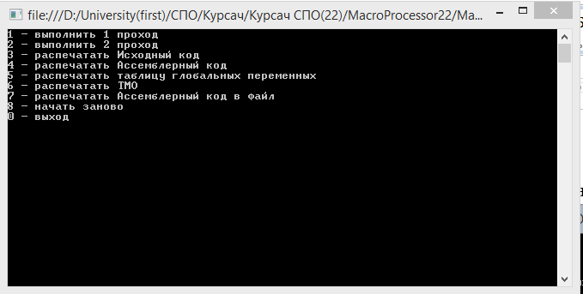

1 проход: 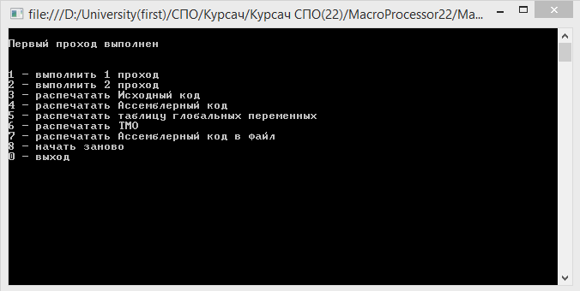

2 проход: 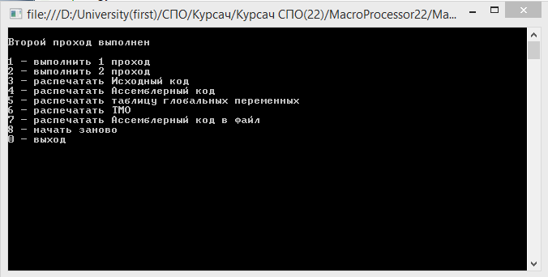

Распечатка ассемблерного кода без макроопределений: 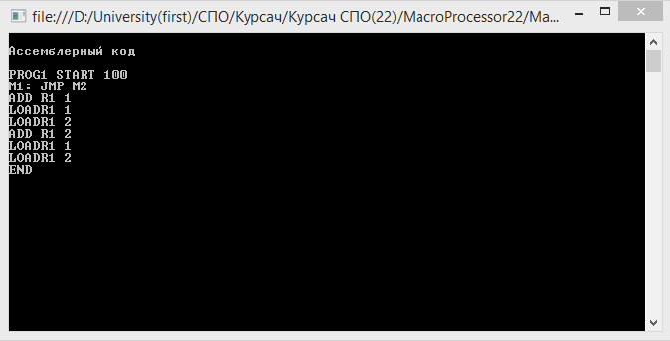

Распечатка ТМО: 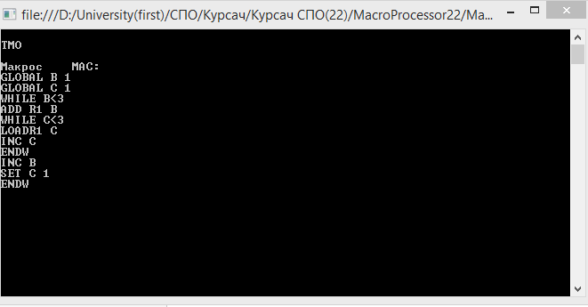

Распечатка результирующего ассемблерного кода в файл: 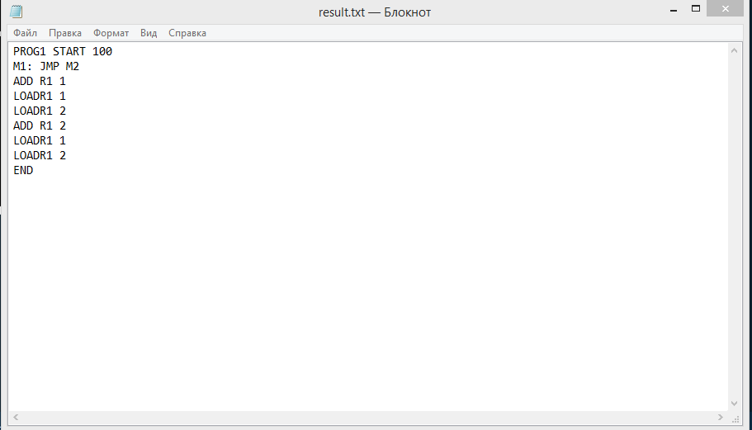

Запуск программы без ключей: 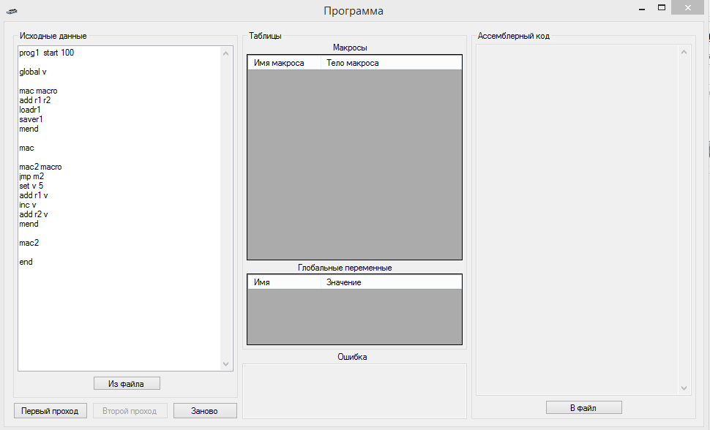

Первый проход. 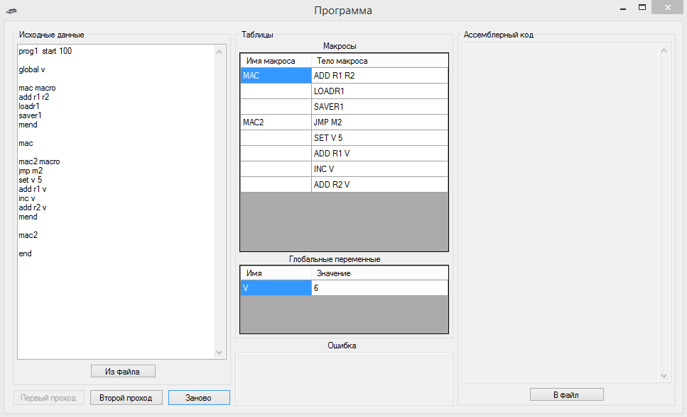

Второй проход. 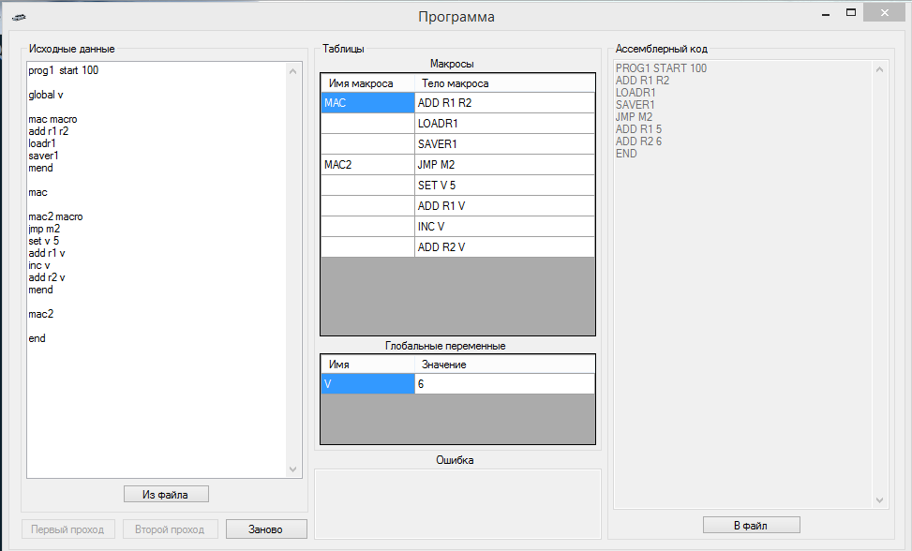

# Список использованной литературы.

1. Фельдман С.К. Системное программирование на персональном компьютере. – 2е изд. – М.: Букпресс, 2006.— 512 с.
2. Бек Л. Введение в системное программирование. М. Мир. 1988г. 448 с.
3. А.С. Деревянко «Системное программирование»

# Листинг программы.

using System;

using System.Collections.Generic;

using System.ComponentModel;

using System.Data;

using System.Drawing;

using System.IO;

using System.Linq;

using System.Text;

using System.Threading.Tasks;

using System.Windows.Forms;

namespace MacroProcessor34

{

public partial class MainForm : Form

{

GUIProgram program;

private static string currentDirectory = new DirectoryInfo(Environment.CurrentDirectory).Parent.Parent.Parent.Parent.FullName;

public string input_file = currentDirectory + "\\source.txt";

public string output_file = currentDirectory + "\\result.txt";

public MainForm()

{

InitializeComponent();

this.Show();

this.Activate();

this.program = new GUIProgram(tb_source_code);

btn_next_step.Enabled = false;

}

/// <summary>

/// 2 проход

/// </summary>

private void btn_next_step_Click(object sender, EventArgs e)

{

program.sourceCode.printAsm(tb_result);

btn_next_step.Enabled = false;

}

/// <summary>

/// Следующий шаг выполнения проги

/// </summary>

private void btn_step()

{

try

{

this.btn_first_run.Enabled = false;

this.btn_refresh_all.Enabled = true;

// если исходный текст пуст

if (program.sourceCode.entities.Count == 0)

{

throw new SPException("Исходный текст должен содержать хотя бы одну строку");

}

if (program.index == 0)

{

tb_error.Clear();

}

// если это последняя строка

if ((program.index + 1) == program.sourceCode.entities.Count)

{

//this.btn_next_step.Enabled = false;

CheckSourceEntity.checkEND(new SourceEntity(), false, "");

}

this.program.nextFirstStep(this.tb_result);

TMO.printTMO(this.dgv_tmo);

Global.printGlobal(this.dgv_global);

}

catch (SPException ex)

{

this.tb_error.Text = ex.Message;

this.disableButtons();

this.btn_refresh_all.Enabled = true;

}

catch (Exception)

{

this.tb_error.Text = "Ошибка!";

this.disableButtons();

this.btn_refresh_all.Enabled = true;

}

}

/// <summary>

/// Первый проход

/// </summary>

private void btn_first_run_Click(object sender, EventArgs e)

{

this.btn_first_run.Enabled = false;

this.btn_next_step.Enabled = true;

this.btn_refresh_all.Enabled = true;

while (true)

{

// если ошибка или конец текста - не продолжаем

if (!String.IsNullOrEmpty(tb_error.Text) || (this.program.index) == this.program.sourceCode.entities.Count)

{

break;

}

// иначе выполняем шаг

//this.btn_next_step_Click(sender, e);

this.btn_step();

}

}

#region Доп. возможности

/// <summary>

/// Обновить все данные, заново начать прогу

/// </summary>

private void btn_refresh_all_Click(object sender, EventArgs e)

{

this.program = new GUIProgram(this.tb_source_code);

this.tb_error.Clear();

this.tb_result.Clear();

TMO.printTMO(this.dgv_tmo);

Global.printGlobal(this.dgv_global);

this.enableButtons();

}

/// <summary>

/// Загрузить исходники из выбранного файла в TextBox

/// </summary>

private void btn_load_file_Click(object sender, EventArgs e)

{

try

{

this.loadFile();

enableButtons();

this.tb_error.Text = String.Empty;

}

catch (Exception ex)

{

this.tb_error.Text = ex.Message;

disableButtons();

}

}

/// <summary>

/// Записать результат в файл

/// </summary>

private void btn_save_Click(object sender, EventArgs e)

{

SaveFileDialog sfd = new SaveFileDialog();

sfd.Filter = "Text Files (.txt)|*.txt";

sfd.InitialDirectory = currentDirectory;

if (sfd.ShowDialog() == DialogResult.OK)

{

this.tb_input_file.Text = sfd.FileName;

List<String> temp = tb_result.Text.Split('\n').ToList<String>();

StreamWriter sw = new StreamWriter(sfd.FileName);

foreach (string str in temp)

{

sw.WriteLine(str);

}

sw.Close();

}

}

/// <summary>

/// Заполняет TеxtBox исходных данных, считав их из выбранного файла в OpenFileDialog

/// </summary>

public void loadFile()

{

OpenFileDialog ofd = new OpenFileDialog();

ofd.Filter = "Text Files (.txt)|*.txt";

ofd.InitialDirectory = currentDirectory;

if (ofd.ShowDialog() == DialogResult.OK)

{

this.tb_source_code.Clear();

this.tb_input_file.Text = ofd.FileName;

try

{

fillSourceTextBoxFromFile(ofd.FileName, this.tb_source_code);

}

catch (Exception e)

{

throw new SPException(e.Message);

}

}

}

/// <summary>

/// Заполнить TеxtBox исходных данных, считав их из заданного файла

/// </summary>

/// <param name="file">Имя файла с исходниками</param>

/// <param name="tb">TеxtBox исходных данных</param>

public void fillSourceTextBoxFromFile(string file, TextBox tb)

{

try

{

String temp = String.Empty;

StreamReader sr = new StreamReader(file);

while ((temp = sr.ReadLine()) != null)

{

tb.AppendText(temp + Environment.NewLine);

}

sr.Close();

}

catch (Exception e)

{

throw new SPException("Не удалось загрузить данные с файла. Возможно путь к файлу указан неверно");

}

}

/// <summary>

/// При загрузке формы заплняем TB исходниками, если можно

/// </summary>

/// <param name="sender"></param>

/// <param name="e"></param>

private void fm_main_Load(object sender, EventArgs e)

{

this.tb_input_file.Text = this.input_file;

this.tb_output_file.Text = this.output_file;

disableButtons();

if (!String.IsNullOrEmpty(this.tb_input_file.Text))

{

try

{

fillSourceTextBoxFromFile(this.tb_input_file.Text, this.tb_source_code);

enableButtons();

this.tb_error.Text = String.Empty;

}

catch (Exception ex)

{

this.tb_error.Text = ex.Message;

disableButtons();

}

}

}

/// <summary>

/// При изменении исходного кода все очищаем

/// </summary>

private void tb_source_code_TextChanged(object sender, EventArgs e)

{

this.btn_refresh_all_Click(sender, e);

}

private void enableButtons()

{

this.btn_next_step.Enabled = true;

this.btn_refresh_all.Enabled = true;

this.btn_first_run.Enabled = true;

}

private void disableButtons()

{

this.btn_next_step.Enabled = false;

this.btn_refresh_all.Enabled = false;

this.btn_first_run.Enabled = false;

}

#endregion

}

}

using System;

using System.Collections.Generic;

using System.Diagnostics;

using System.IO;

using System.Linq;

using System.Runtime.InteropServices;

using System.Text;

using System.Threading.Tasks;

using System.Windows.Forms;

namespace MacroProcessor34

{

static class Program

{

#region Поля для скрытия/открытия консоли

const int SW_HIDE = 0;

const int SW_SHOW = 5;

[DllImport("kernel32.dll")]

static extern IntPtr GetConsoleWindow();

[DllImport("user32.dll")]

static extern bool ShowWindow(IntPtr hWnd, int nCmdShow);

#endregion

/// <summary>

/// Главная точка входа для приложения.

/// </summary>

[STAThread]

public static void Main(string[] args)

{

var handle = GetConsoleWindow();

if (args.Length == 0)

{

ShowWindow(handle, SW_HIDE);

Application.EnableVisualStyles();

Application.SetCompatibleTextRenderingDefault(false);

Application.Run(new MainForm());

}

else

{

ShowWindow(handle, SW_SHOW);

try

{

ConsoleProgram program = new ConsoleProgram(args);

Console.WriteLine(program.getProgGuide());

string ch = "";

while ((ch = Console.ReadLine().ToUpper().Trim()) != "0")

{

switch (ch)

{

case "1":

Console.Clear();

if (!program.isEnd)

{

program.firstRun();

Console.WriteLine();

}

else

{

Console.WriteLine("\nПрограмма завершила свои действия. Запустите ее заново.\n");

}

break;

case "2":

Console.Clear();

if (!program.isEnd)

{

if (program.firstEnd == true)

{

program.secondEnd = true;

program.isEnd = true;

Console.WriteLine("\nВторой проход выполнен\n");

break;

}

else

{

Console.WriteLine("\nВыполните сначала 1 проход");

}

}

else

{

Console.WriteLine("\nПрограмма завершила свои действия. Запустите ее заново.\n");

}

break;

case "3":

Console.Clear();

Console.WriteLine("\nИсходный код\n");

foreach (string str in program.sourceStrings)

{

Console.WriteLine(str);

}

Console.WriteLine();

Console.ReadKey();

break;

case "4":

Console.Clear();

if (program.secondEnd)

{

Console.WriteLine("\nАссемблерный код\n");

program.sourceCode.printAsm();

Console.WriteLine();

Console.ReadKey();

}

else

{

Console.WriteLine("\nАссемблерный код не сгенерирован.\n");

}

break;

case "5":

Console.Clear();

if (program.firstEnd)

{

Console.WriteLine("\nТаблица глобальных переменных\n");

Global.printGlobal();

Console.WriteLine();

Console.ReadKey();

}

else

{

Console.WriteLine("\nВыполните сначала 1 проход.\n");

}

break;

case "6":

Console.Clear();

if (program.firstEnd)

{

Console.WriteLine("\nТМО\n");

TMO.printTMO();

Console.WriteLine();

Console.ReadKey();

}

else

{

Console.WriteLine("\nВыполните сначала 1 проход.\n");

}

break;

case "8":

Console.Clear();

Console.WriteLine("\nОбновлено все\n");

TMO.refresh();

Global.refresh();

program = new ConsoleProgram(args);

program.sourceCode.result = new List<SourceEntity>();

Console.WriteLine();

break;

case "7":

Console.Clear();

try

{

StreamWriter sw = new StreamWriter(program.output_file);

foreach (SourceEntity se in program.sourceCode.result)

{

sw.WriteLine(se.ToString());

}

sw.Close();

Console.WriteLine("\nЗапись успешна\n");

Process.Start("notepad.exe", program.output_file);

}

catch

{

Console.WriteLine("\nЗапись не успешна, возможно не задан или не найден файл\n");

}

break;

default:

Console.WriteLine("\nОшибка! Введен неверный ключ!\n");

break;

}

Console.WriteLine(program.getProgGuide());

}

}

catch (ConsoleException ex)

{

Console.WriteLine("\n\nОшибка " + ex.Message + "\n\n");

Console.WriteLine(ConsoleProgram.getUserGuide());

Console.WriteLine("\nПрограмма завершила свои действия. Запустите ее заново.\n");

}

catch (Exception ex)

{

Console.WriteLine("\n\nОшибка" + ex.Message + "\n\n");

Console.WriteLine(ConsoleProgram.getUserGuide());

Console.WriteLine("\nПрограмма завершила свои действия. Запустите ее заново.\n");

}

}

}

}

}

using System;

using System.Collections.Generic;

using System.IO;

using System.Linq;

using System.Text;

using System.Threading.Tasks;

namespace MacroProcessor34

{

public class ConsoleProgram

{

public static string currentDirectory = new DirectoryInfo(Environment.CurrentDirectory).Parent.Parent.Parent.Parent.FullName;

public string input_file = currentDirectory + "\\source.txt";

public string output_file = currentDirectory + "\\result.txt";

public SourceCode sourceCode = null;

public List<string> sourceStrings = null;

// номер строки

public int index = 0;

// false - 1 проход

public bool mode = false;

public bool firstEnd = false;

public bool secondEnd = false;

public bool step = false;

public bool isEnd = false;

/// <summary>

/// Конструктор. Считывает исходники с файла

/// </summary>

public ConsoleProgram(string[] args)

{

#region Разбор аргyментов командной строки

switch (args.Length)

{

case 1:

if (args[0].ToUpper() == "-HELP")

{

Console.WriteLine(ConsoleProgram.getUserGuide());

}

else

{

throw new ConsoleException("Некорректное использование аргументов командной строки");

}

break;

case 2:

if (args[0].ToUpper() == "-INPUT_FILE")

{

this.input_file = args[1];

}

else if (args[0].ToUpper() == "-OUTPUT_FILE")

{

this.output_file = args[1];

}

else

{

throw new ConsoleException("Некорректное использование аргументов командной строки");

}

break;

case 4:

if (args[0].ToUpper() == "-INPUT_FILE")

{

this.input_file = args[1];

if (args[2].ToUpper() == "-OUTPUT_FILE")

{

this.output_file = args[3];

}

else

{

throw new ConsoleException("Недопустимый ключ! Должен быть -OUTPUT_FILE");

}

}

else if (args[0].ToUpper() == "-OUTPUT_FILE")

{

this.output_file = args[1];

if (args[2].ToUpper() == "-INPUT_FILE")

{

this.input_file = args[3];

}

else

{

throw new ConsoleException("Недопустимый ключ! Должен быть -INPUT_FILE");

}

}

else

{

throw new ConsoleException("Некорректное использование аргументов командной строки");

}

break;

default:

throw new ConsoleException("Неверное количество аргументов");

}

#endregion

string[] temp = null;

try

{

temp = System.IO.File.ReadAllLines(this.input_file);

}

catch (Exception e)

{

throw new ConsoleException("Не удалось загрузить данные с файла. Возможно путь к файлу указан неверно");

}

this.sourceCode = new SourceCode(temp);

this.sourceStrings = new List<string>(temp);

}

/// <summary>

/// Следующий шаг выполнения проги

/// </summary>

public void nextStep()

{

try

{

if (!isEnd) this.sourceCode.firstRunStep(this.sourceCode.entities[index++], TMO.root);

}

catch (ArgumentOutOfRangeException ex)

{

isEnd = true;

}

catch (SPException ex)

{

isEnd = true;

Console.WriteLine("\nСтрока \"" + this.sourceCode.entities[index - 1].ToString() + "\": " + ex.Message + "\n");

}

if (this.index == this.sourceCode.entities.Count)

{

Console.WriteLine("\nПервый проход выполнен\n");

//this.isEnd = true;

return;

}

}

/// <summary>

/// Первый проход

/// </summary>

public void firstRun()

{

if (step == true)

{

Console.WriteLine("\nРаз уж начали выполнять прогу по шагам, а не по частям, так и нечего сюда лезть.");

return;

}

if (firstEnd == true)

{

Console.WriteLine("\n1 проход уже завершен.");

return;

}

this.index = 0;

try

{

while (true)

{

this.nextStep();

if (this.index == this.sourceCode.entities.Count)

{

this.firstEnd = true;

//isEnd = true;

return;

}

if (isEnd) return;

}

}

catch (SPException ex)

{

isEnd = true;

Console.WriteLine("\nПроизошла ошибка :" + ex.Message);

}

}

/// <summary>

/// Возвращает строку со справкой по программе

/// </summary>

/// <returns></returns>

public static string getUserGuide()

{

return "Справка по данной программе.\r\n Доступные ключи: [-input_file] [-output_file] [-help]\r\n\t" +

"-input_file\tКлюч для указания пути к файлу с исходнм текстом\r\n\t" +

"-output_file\tКлюч для указания пути сохранения результирующего ассемблерного кода\r\n\t" +

"-help\t\tВызов данной справки.\r\n" +

"\r\n\tЕсли путь к файлу имеет пробелы - следует заключить его в кавычки.";

}

/// <summary>

/// Менюшка

/// </summary>

public string getProgGuide()

{

return "1 - выполнить 1 проход\n" +

"2 - выполнить 2 проход\n" +

"3 - распечатать Исходный код\n" +

"4 - распечатать Ассемблерный код\n" +

"5 - распечатать таблицу глобальных переменных\n" +

"6 - распечатать ТМО\n" +

"7 - распечатать Ассемблерный код в файл\n" +

"8 - начать заново\n" +

"0 - выход\n";

}

}

public class ConsoleException : Exception

{

public ConsoleException(string message)

: base(message)

{

}

}

}

using System;

using System.Collections.Generic;

using System.Linq;

using System.Text;

using System.Threading.Tasks;

using System.Windows.Forms;

namespace MacroProcessor34

{

public static class Global

{

public static List<GlobalEntity> entities = new List<GlobalEntity>();

public static Stack<Dictionary<List<string>, TMOEntity>> whileVar = new Stack<Dictionary<List<string>, TMOEntity>>();

/// <summary>

/// Обновить Global (сделать список Global пустым)

/// </summary>

public static void refresh()

{

Global.entities = new List<GlobalEntity>();

Global.whileVar = new Stack<Dictionary<List<string>, TMOEntity>>();

}

/// <summary>

/// Поиск макроса в Global по имени

/// </summary>

public static GlobalEntity searchInGlobal(string name)

{

GlobalEntity result = (from GlobalEntity ge in Global.entities

where ge.name == name

select ge).SingleOrDefault<GlobalEntity>();

return result;

}

/// <summary>

/// Есть ли глобальная переменная в Global

/// </summary>

public static bool isInGlobal(string name)

{

return !(searchInGlobal(name) == null);

}

/// <summary>

/// Распечатать Global в таблицу

/// </summary>

public static void printGlobal(DataGridView dgv)

{

dgv.Rows.Clear();

for (int i = 0; i < dgv.Rows.Count; i++)

{

dgv.Rows.Remove(dgv.Rows[i]);

}

foreach (GlobalEntity e in Global.entities)

{

dgv.Rows.Add(e.name, e.value != null ? e.value.ToString() : "");

}

}

/// <summary>

/// Распечатать Global в консоль

/// </summary>

public static void printGlobal()

{

foreach (GlobalEntity e in Global.entities)

{

Console.WriteLine(e.name + " = " + (e.value != null ? e.value.ToString() : ""));

}

}

}

/// <summary>

/// Элемент - глобальная переменная

/// </summary>

public class GlobalEntity

{

public string name { get; set; }

public int? value { get; set; }

public GlobalEntity(string name, int? value)

{

this.name = name;

this.value = value;

}

}

}

using System;

using System.Collections.Generic;

using System.Linq;

using System.Text;

using System.Threading.Tasks;

using System.Windows.Forms;

namespace MacroProcessor34

{

public class GUIProgram

{

public SourceCode sourceCode = null;

public List<string> sourceStrings = null;

// номер строки

public int index = 0;

/// <summary>

/// Конструктор. Считывает исходники с файла

/// </summary>

public GUIProgram(TextBox tb)

{

TMO.refresh();

Global.refresh();

string[] temp = tb.Text.Split('\n');

refresh(temp);

}

/// <summary>

/// Шаг выполнения программы 1 просмотра

/// </summary>

public void nextFirstStep(TextBox tb)

{

try

{

this.sourceCode.firstRunStep(this.sourceCode.entities[index++], TMO.root);

//this.sourceCode.printAsm(tb);

}

catch (ArgumentOutOfRangeException ex)

{

this.index = 0;

this.refresh(this.sourceStrings.ToArray());

TMO.refresh();

Global.refresh();

}

catch (SPException ex)

{

throw new SPException("Строка \"" + this.sourceCode.entities[index - 1].ToString() + "\": " + ex.Message + "\n");

}

catch (Exception e)

{

throw new SPException("Ошибка в строке \"" + this.sourceCode.entities[index - 1].ToString() + "\n");

}

}

/// <summary>

/// Обновляет результаты предыдущего прохода

/// </summary>

private void refresh(string[] temp)

{

this.sourceCode = new SourceCode(temp);

this.sourceStrings = new List<string>(temp);

}

/// <summary>

/// Печатает исходники sourceStrings в TextBox

/// </summary>

public void print(TextBox tb)

{

tb.Clear();

foreach (string str in this.sourceStrings)

{

tb.AppendText(str + Environment.NewLine);

}

}

}

}

using System;

using System.Collections.Generic;

using System.Linq;

using System.Text;

using System.Threading.Tasks;

namespace MacroProcessor34

{

public static class CodeParser

{

/// <summary>

/// Парсит массив строк в масссив SourceEntity, но только до появления первого END в качестве операции

/// </summary>

public static List<SourceEntity> parse(string[] strs)

{

List<SourceEntity> result = new List<SourceEntity>();

foreach (string s in strs)

{

// пропускаем пустую строку

if (String.IsNullOrEmpty(s.Trim()))

continue;

string currentString = s.ToUpper().Trim();

SourceEntity se = new SourceEntity() { sourceString = currentString };

//разборка метки

if (currentString.Contains(':') && (!currentString.Contains("BYTE") || currentString.IndexOf(':') < currentString.IndexOf("C'")))

{

se.label = currentString.Split(':')[0].Trim();

currentString = currentString.Remove(0, currentString.Split(':')[0].Length + 1).Trim();

}

if (currentString.Split(null as char[], StringSplitOptions.RemoveEmptyEntries).Length > 0)

{

se.operation = currentString.Split(null as char[], StringSplitOptions.RemoveEmptyEntries)[0].Trim();

currentString = currentString.Remove(0, currentString.Split(null as char[], StringSplitOptions.RemoveEmptyEntries)[0].Length).Trim();

}

if (se.operation == "BYTE")

{

se.operands.Add(currentString.Trim());

}

else

{

for (int i = 0; i < currentString.Split(null as char[], StringSplitOptions.RemoveEmptyEntries).Length; i++)

{

se.operands.Add(currentString.Split(null as char[], StringSplitOptions.RemoveEmptyEntries)[i].Trim());

}

}

//название проги или макроса - в поле метки

if (se.operands.Count > 0 && se.operands[0] == "MACRO")

{

se.label = se.operation;

se.operation = se.operands[0];

for (int i = 1; i < se.operands.Count; i++)

{

se.operands[i - 1] = se.operands[i];

}

se.operands.RemoveAt(se.operands.Count - 1);

}

result.Add(se);

//Читаем только до энда

if (se.operation == "END")

{

return result;

}

}

return result;

}

}

}

using System;

using System.Collections.Generic;

using System.Linq;

using System.Text;

using System.Threading.Tasks;

using System.Windows.Forms;

namespace MacroProcessor34

{

public class SourceCode

{

#region Поля класса

// флаг макроописания и имя текущего макроса

public bool macroFlag = false;

public string macroName = null;

// Список строк кода

public List<SourceEntity> entities;

// результаты первого прохода

public List<SourceEntity> result;

// список строк, подозрительных на макровызов

public List<SourceEntity> mbMacroCall;

public SourceCode(string[] strs)

{

//парсим строки в объектное представление

entities = CodeParser.parse(strs);

mbMacroCall = new List<SourceEntity>();

result = new List<SourceEntity>();

//назначаем родителя для исходных строк

foreach (SourceEntity se in this.entities)

{

se.sources = this;

}

}

public SourceCode(List<SourceEntity> strs)

{

//парсим строки в объектное представление

entities = strs;

mbMacroCall = new List<SourceEntity>();

result = new List<SourceEntity>();

//назначаем родителя для исходных строк

foreach (SourceEntity se in this.entities)

{

se.sources = this;

}

}

#endregion

/// <summary>

/// Шаг первого прохода

/// </summary>

public void firstRunStep(SourceEntity se, TMOEntity te)

{

String operation = se.operation;

String label = se.label;

List<String> operands = se.operands;

try

{

CheckSourceEntity.checkLabel(se);

if (operation == "END")

{

CheckSourceEntity.checkEND(se, this.macroFlag, this.macroName);

result.Add(Utils.print(se));

}

else if (operation == "GLOBAL" && this.macroFlag == false)

{

CheckSourceEntity.checkGLOBAL(se);

if (operands.Count == 1)

Global.entities.Add(new GlobalEntity(operands[0], null));

else

Global.entities.Add(new GlobalEntity(operands[0], Int32.Parse(operands[1])));

}

else if (operation == "SET" && this.macroFlag == false)

{

CheckSourceEntity.checkSET(se, te);

Global.searchInGlobal(se.operands[0]).value = Int32.Parse(se.operands[1]);

}

else if (operation == "INC" && this.macroFlag == false)

{

CheckSourceEntity.checkINC(se, te);

Global.searchInGlobal(operands[0]).value++;

}

else if (operation == "MACRO")

{

if (te != TMO.root)

{

throw new SPException("Макроопределения внутри макросов запрещены");

}

CheckSourceEntity.checkMACRO(se, macroFlag);

TMO.entities.Add(new TMOEntity() { name = label, parameters = se.operands });

this.macroFlag = true;

this.macroName = label;

}

else if (operation == "MEND")

{

if (te != TMO.root)

{

throw new SPException("Макроопределения внутри макросов запрещены");

}

CheckSourceEntity.checkMEND(se, macroFlag);

foreach (SourceEntity mc in mbMacroCall)

{

if (mc.operation == this.macroName)

{

TMOEntity currentTe = TMO.searchInTMO(this.macroName);

CheckSourceEntity.checkMacroSubstitution(mc, currentTe);

List<SourceEntity> res = CheckBody.checkMacroBody(currentTe, operands);

// результат макроподстановки

List<SourceEntity> macroSubs = new List<SourceEntity>();

foreach (SourceEntity str in res)

{

macroSubs.Add(Utils.print(str));

}

// Заменяем в результате макровызов на результат макроподстановки

for (int i = 0; i < this.result.Count; i++)

{

if (this.result[i].operation == mc.operation && this.result[i].isRemove == "true")

{

this.result.Remove(this.result[i]);

this.result.InsertRange(i, macroSubs);

i += macroSubs.Count - 1;

}

}

}

}

TMOEntity curTe = TMO.searchInTMO(this.macroName);

curTe.IsFinished = true;

var prevTe = TMO.GetPrevNotFinishedMacro();

if (prevTe != null)

{

this.macroFlag = true;

this.macroName = prevTe.name;

}

else

{

this.macroFlag = false;

this.macroName = null;

}

}

else

{

if (this.macroFlag == true)

{

TMO.searchInTMO(this.macroName).body.Add(se);

}

else

{

if (te == TMO.root && (operation == "WHILE" || operation == "ENDW"))

{

throw new SPException("Использование директивы " + operation + " возможно только в теле макроса: " + se.sourceString);

}

// макровызов

if (TMO.isInTMO(operation))

{

TMOEntity currentTe = TMO.searchInTMO(operation);

CheckSourceEntity.checkMacroSubstitution(se, currentTe);

CheckBody.checkMacroRun(se, te, currentTe);

List<SourceEntity> res = CheckBody.checkMacroBody(currentTe, operands);

foreach (SourceEntity str in res)

{

result.Add(Utils.print(str));

}

//if (te == TMO.root)

//{

//}

//else

//{

// throw new SPException("Макровызовы внутри макроса запрещены");

//}

}

else

{

// Добавляем строку в список подозрительных на макровызов и в результат

se = Utils.print(se);

if (te == TMO.root && macroFlag == false)

{

se.isRemove = "true";

mbMacroCall.Add(se);

}

result.Add(se);

}

}

}

}

catch (SPException ex)

{

throw new SPException(ex.Message);

}

}

#region Распечатка

/// <summary>

/// Распечатывает полностью ассемблерный код без макросов в таблицу

/// </summary>

public void printAsm(TextBox tb)

{

tb.Clear();

foreach (SourceEntity se in this.result)

{

tb.AppendText(se.ToString() + "\n");

}

}

/// <summary>

/// Распечатывает полностью ассемблерный код без макросов в консоль

/// </summary>

public void printAsm()

{

foreach (SourceEntity se in this.result)

{

Console.WriteLine(se.ToString());

}

}

#endregion

}

public static class CheckSourceEntity

{

/// <summary>

/// Проверка на метку (может быть пустая или много двоеточий)

/// </summary>

/// <param name="se">строка с операцией меткой</param>

public static void checkLabel(SourceEntity se)

{

if (se.sourceString.Split(':').Length > 2 && se.operation != "BYTE")

{

throw new SPException("Слишком много двоеточий в строке: " + se.sourceString);

}

if (se.sourceString.Split(':').Length > 1 && String.IsNullOrEmpty(se.sourceString.Split(':')[0]))

{

throw new SPException("Слишком много двоеточий в строке: " + se.sourceString);

}

}

/// <summary>

/// Проверка строки с операцией MACRO

/// </summary>

/// <param name="se">строка с операцией MACRO</param>

public static void checkMACRO(SourceEntity se, bool macroFlag)

{

if (se.sourceString.Contains(":"))

{

throw new SPException("При объявлении макроса не должно быть меток: " + se.sourceString);

}

if (String.IsNullOrEmpty(se.label) || !Utils.isLabel(se.label))

{

throw new SPException("Имя макроса некорректно: " + se.sourceString);

}

if (TMO.isInTMO(se.label))

{

throw new SPException("Макрос " + se.label + " уже описан: " + se.sourceString);

}

//if (macroFlag == true)

//{

// throw new SPException("Макроопределения внутри макроса запрещены: " + se.sourceString);

//}

//if (se.operands.Count != 0)

//{

// throw new SPException("У макроса не должно быть параметров: " + se.sourceString);

//}

foreach (string o in se.operands)

{

if (se.operands.Count(p => p == o) > 1)

{

throw new SPException("Имя параметра \"" + o + "\" повторяется: " + se.sourceString);

}

if (!Utils.isLabel(o))

{

throw new SPException("Имя параметра \"" + o + "\" некорректно: " + se.sourceString);

}

foreach (TMOEntity te in TMO.entities)

{

foreach (string par in te.parameters)

{

if (par == o)

{

throw new SPException("Имя параметра " + o + " уже используется в другом макросе: " + se.sourceString);

}

}

}

Utils.checkNames(o);

if (o == se.label)

{

throw new SPException("Имя параметра " + o + " некорректно (совпадает с названием макроса): " + se.sourceString);

}

}

Utils.checkNames(se.label);

}

/// <summary>

/// Проверка строки с операцией MEND

/// </summary>

/// <param name="se">строка с операцией MEND</param>

public static void checkMEND(SourceEntity se, bool macroFlag)

{

if (se.operands.Count != 0)

{

throw new SPException("У директивы MEND не должно быть параметров: " + se.sourceString);

}

if (!String.IsNullOrEmpty(se.label))

{

throw new SPException("У директивы MEND не должно быть метки: " + se.sourceString);

}

if (macroFlag == false)

{

throw new SPException("Лишняя директива MEND: " + se.sourceString);

}

}

/// <summary>

/// Проверка строки с операцией END

/// </summary>

/// <param name="se">строка с операцией END</param>

public static void checkEND(SourceEntity se, bool macroFlag, string macroName)

{

if (macroFlag == true)

{

throw new SPException("Макрос " + macroName + " не описан полностью: " + se.sourceString);

}

//foreach (TMOEntity te in TMO.entities)

//{

// foreach (SourceEntity sse in te.body)

// {

// if (TMO.isInTMO(sse.operation))

// {

// throw new SPException("Макровызовы внутри макроса запрещены");

// }

// }

//}

}

/// <summary>

/// Проверка макроподстановки

/// </summary>

public static void checkMacroSubstitution(SourceEntity se, TMOEntity te)

{

if (se.operands.Count != te.parameters.Count)

{

throw new SPException("Некорректное количество параметров. Введено: " + se.operands.Count + ". Ожидается: " + te.parameters.Count);

}

//if (se.operands.Count != 0)

//{

// throw new SPException("Вызов макроса не должен содержать параметров: " + se.sourceString);

//}

if (!String.IsNullOrEmpty(se.label))

{

throw new SPException("При макровызове макроса не должно быть меток: " + se.sourceString);

}

int temp; string[] vals = null;

foreach (string prm in se.operands)

{

vals = prm.Split('=');

if (vals.Length != 2)

{

throw new SPException("Параметр '" + prm + "'. Параметры определены некорректно, разделители между '=', названием и значением параметра недопустимы.");

}

if (!Global.isInGlobal(vals[1]) && !Int32.TryParse(vals[1], out temp))

{

throw new SPException("Параметр '" + vals[0] + "' имеет некорректное значение (" + vals[1] + ")");

}

if (Global.isInGlobal(vals[1]) && Global.searchInGlobal(vals[1]).value == null)

{

throw new SPException("Параметр '" + vals[0] + "' - неинициализованная глобальная переменная");

}

}

//if (!String.IsNullOrEmpty(se.label))

//{

// throw new SPException("При макровызове макрса не должно быть меток: " + se.sourceString);

//}

}

/// <summary>

/// Проверка строки с операцией GLOBAL

/// </summary>

/// <param name="se">строка с операцией GLOBAL</param>

public static void checkGLOBAL(SourceEntity se)

{

//if (macroFlag == true)

//{

// throw new SPException("Глобальные переменные нельзя объявлять в макросе");

//}

if (se.operands.Count > 0 && Global.isInGlobal(se.operands[0]))

{

throw new SPException("Повторное задание глобальной переменной: " + se.sourceString);

}

if (!String.IsNullOrEmpty(se.label))

{

throw new SPException("В описании глобальной переменной метки не нужны: " + se.sourceString);

}

if (se.operands.Count == 2)

{

if (!Utils.isLabel(se.operands[0]))

{

throw new SPException("Некорректное имя глобальной переменной: " + se.sourceString);

}

int temp;

if (Int32.TryParse(se.operands[1], out temp) == false)

{

throw new SPException("Некорректное значение глобальной переменной: " + se.sourceString);

}

}

else if (se.operands.Count == 1)

{

if (!Utils.isLabel(se.operands[0]))

{

throw new SPException("Некорректное имя глобальной переменной: " + se.sourceString);

}

}

else

{

throw new SPException("Некорректное количество операндов в директиве GLOBAL: " + se.sourceString);

}

Utils.checkNames(se.operands[0]);

}

/// <summary>

/// Проверка строки с операцией SET

/// </summary>

/// <param name="se">строка с операцией SET</param>

public static void checkSET(SourceEntity se, TMOEntity te)

{

if (!String.IsNullOrEmpty(se.label))

{

throw new SPException("В директиве SET метки не должно быть: " + se.sourceString);

}

if (se.operands.Count == 2)

{

if (!Global.isInGlobal(se.operands[0]))

{

throw new SPException("Некорректное имя глобальной переменной: " + se.sourceString);

}

int temp;

if (Int32.TryParse(se.operands[1], out temp) == false)

{

throw new SPException("Некорректное значение глобальной переменной: " + se.sourceString);

}

foreach (Dictionary<List<string>, TMOEntity> dict in Global.whileVar)

{

if (dict.Keys.First().Contains(se.operands[0]) && dict.Values.First() != te)

{

throw new SPException("Глобальная переменная " + se.operands[0] + " используется как счетчик в цикле: " + se.sourceString);

}

}

}

else

{

throw new SPException("Некорректное количество операндов в директиве SET: " + se.sourceString);

}

}

/// <summary>

/// Проверка строки с операцией INC

/// </summary>

/// <param name="se">строка с операцией INC</param>

public static void checkINC(SourceEntity se, TMOEntity te)

{

if (!String.IsNullOrEmpty(se.label))

{

throw new SPException("В директиве INC метки не должно быть: " + se.sourceString);

}

if (se.operands.Count == 1)

{

if (!Global.isInGlobal(se.operands[0]))

{

throw new SPException("Некорректное имя глобальной переменной: " + se.sourceString);

}

if (Global.searchInGlobal(se.operands[0]).value == null)

{

throw new SPException("Глобальной переменной " + se.operands[0] + " не присвоено значение.");

}

foreach (Dictionary<List<string>, TMOEntity> dict in Global.whileVar)

{

if (dict.Keys.First().Contains(se.operands[0]) && dict.Values.First() != te)

{

throw new SPException("Глобальная переменная " + se.operands[0] + " используется как счетчик в цикле: " + se.sourceString);

}

}

}

else

{

throw new SPException("Некорректное количество операндов в директиве INC: " + se.sourceString);

}

}

}

public static class CheckBody

{

/// <summary>

/// Проверка body макроса на GLOBAL, SET и формирование выходного body

/// </summary>

/// <param name="se">макрос TMOEntity</param>

public static List<SourceEntity> checkMacroBody(TMOEntity te, List<String> operands)

{

//foreach (SourceEntity se in te.body)

//{

// if (TMO.isInTMO(se.operation))

// {

// throw new SPException("Макровызовы внутри макроса запрещены: " + se.sourceString);

// }

//}

List<SourceEntity> result = te.invoke(operands.ToArray());

return result;

}

/// <summary>

/// Проверка макроподстановки

/// </summary>

public static void checkMacroRun(SourceEntity se, TMOEntity parent, TMOEntity child)

{

//TMOEntity current = parent;

//List<TMOEntity> list = new List<TMOEntity>();

//while (current.prev != null)

//{

// if (list.Contains(current))

// {

// throw new SPException("Перекрестные ссылки и рекурсия запрещены.");

// }

// list.Add(current);

// current = current.prev;

//}

if (TMO.isInTMO(child.name) && parent.name == child.name)

{

throw new SPException("Макрос \"" + child.name + "\" не может быть вызван из себя (Рекурсия запрещена).");

}

//if (TMO.isInTMO(child.name) && !parent.localTMO.Contains(child))

//{

// throw new SPException("Макрос " + child.name + " не входит в область видимости " +

// (parent.name == "root" ? "основной программы" : "тела макроса " + parent.name) + ".");

//}

}

}

}

using System;

using System.Collections.Generic;

using System.Linq;

using System.Text;

using System.Threading.Tasks;

namespace MacroProcessor34

{

public class SourceEntity

{

// строка как string, как в исходниках

public string sourceString { get; set; }

public string label { get; set; }

public string operation { get; set; }

public List<string> operands { get; set; }

public string isRemove { get; set; }

// родитель для исходных строк

public SourceCode sources { get; set; }

public SourceEntity()

{

this.operands = new List<string>();

}

/// <summary>

/// Обычное представление строки

/// </summary>

public override string ToString()

{

string temp = "";

if (!String.IsNullOrEmpty(this.label))

{

temp += this.label + ": ";

}

temp += this.operation;

foreach (string op in this.operands)

{

temp += " " + op;

}

return temp;

}

/// <summary>

/// клонирует строку кода

/// </summary>

public SourceEntity Clone()

{

return new SourceEntity()

{

label = this.label,

operation = this.operation,

operands = new List<string>(this.operands),

sources = this.sources,

sourceString = this.sourceString

};

}

}

}

using System;

using System.Collections.Generic;

using System.Linq;

using System.Text;

using System.Threading.Tasks;

namespace MacroProcessor34

{

public class SPException : Exception

{

/// <summary>

/// Создание исключения для этого курсача

/// </summary>

public String errorString;

public SPException(string message)

: base(message)

{

this.errorString = null;

}

/// <summary>

/// Перегруженный конструктор для макрогенерации

/// Пока не реализовано :)

/// </summary>

/// <param name="errorString">Строка с ошибкой</param>

public SPException(string message, string errorString)

: base(message)

{

this.errorString = errorString;

}

}

}

using System;

using System.Collections.Generic;

using System.Linq;

using System.Text;

using System.Threading.Tasks;

using System.Windows.Forms;

namespace MacroProcessor34

{

public static class TMO

{

public static List<TMOEntity> entities = new List<TMOEntity>();

public static TMOEntity root = new TMOEntity() { name = "root" };

/// <summary>

/// Обновить ТМО (сделать список ТМО пустым)

/// </summary>

public static void refresh()

{

TMO.entities = new List<TMOEntity>();

}

/// <summary>

/// Поиск макроса в ТМО по имени

/// </summary>

public static TMOEntity searchInTMO(string name)

{

TMOEntity result = (from TMOEntity te in TMO.entities

where te.name == name

select te).SingleOrDefault<TMOEntity>();

return result;

}

/// <summary>

/// Есть ли макрос в ТМО

/// </summary>

public static bool isInTMO(string name)

{

return searchInTMO(name) != null;

}

/// <summary>

/// Достать предыдущий макрос (Вложенные макроопределния - да)

/// </summary>

/// <returns></returns>

public static TMOEntity GetPrevNotFinishedMacro()

{

TMOEntity result = (from te in TMO.entities where !te.IsFinished select te).LastOrDefault();

return result;

}

/// <summary>

/// Распечатать ТМО в таблицу

/// </summary>

public static void printTMO(DataGridView dgv)

{

dgv.Rows.Clear();

for (int i = 0; i < dgv.Rows.Count; i++)

{

dgv.Rows.Remove(dgv.Rows[i]);

}

foreach (TMOEntity e in TMO.entities)

{

dgv.Rows.Add(e.name, e.body.Count > 0 ? e.body[0].ToString() : "");

for (int i = 1; i < e.body.Count; i++)

{

dgv.Rows.Add(null, e.body[i].ToString());

}

}

}

/// <summary>

/// Распечатать ТМО в консоль

/// </summary>

public static void printTMO()

{

foreach (TMOEntity e in TMO.entities)

{

Console.WriteLine("Макрос " + e.name + ":");

for (int i = 0; i < e.body.Count; i++)

{

Console.WriteLine(e.body[i].ToString());

}

}

}

}

}

using System;

using System.Collections.Generic;

using System.Linq;

using System.Text;

using System.Threading.Tasks;

namespace MacroProcessor34

{

public class TMOEntity

{

public string name { get; set; }

public List<SourceEntity> body { get; set; }

public List<String> parameters { get; set; }

// локальные переменные (Метки внутри макроса - да)

public Dictionary<string, int?> local { get; set; }

// для уникальных меток (Метки внутри макроса - да)

public int count = 0;

// список меток, используемых при AGO

//public List<string> agoLabels { get; set; }

// если будет 10 000 000 итераций - считаем это бесконечным циклом:)

private int counter { get; set; }

public bool IsFinished = false;

public TMOEntity()

{

this.local = new Dictionary<string, int?>();

this.body = new List<SourceEntity>();

this.parameters = new List<String>();

//this.agoLabels = new List<string>();

this.counter = 0;

}

public List<SourceEntity> invoke(string[] prms)

{

// Подставим значения параметров

List<SourceEntity> newBody = CheckMacros.InvokeMacroParams(this, prms);

SourceCode sc = new SourceCode(newBody);

SourceEntity current = null;

// проверки

CheckMacros.CheckMacroLabels(this);

//заменяем метки на "крутые" уникальные метки

this.local = new Dictionary<string, int?>();

foreach (SourceEntity se in sc.entities)

{

current = se.Clone();

if (!String.IsNullOrEmpty(current.label))

{

if (!Utils.isLabel(current.label))

{

throw new SPException("Некорректное задание метки в макросе: " + se.sourceString);

}

Utils.checkNames(current.label);

if (this.local.Keys.Contains(current.label))

{

throw new SPException("Повторное задание метки в макросе: " + se.sourceString);

}

this.local.Add(current.label, null);

}

}

// исполнять ли команду дальше

Stack<bool> runStack = new Stack<bool>();

runStack.Push(true);

// стек комманд, появлявшихся ранее

Stack<Command> commandStack = new Stack<Command>();

// стек строк, куда надо вернуться при while

Stack<int> whileStack = new Stack<int>();

//

bool elseFlag;

for (int i = 0; i < sc.entities.Count; i++)

{

this.counter++;

if (this.counter == 1000000)

{

throw new SPException("Обнаружен бесконечный цикл");

}

current = newBody[i].Clone();

CheckMacros.checkInner(current, commandStack);

#region IF

//if (current.operation == "IF")

//{

// CheckMacros.checkIF(this);

// commandStack.Push(Command.if_);

// runStack.Push(runStack.Peek() && Utils.compare(current.operands[0]));

// continue;

//}

//if (current.operation == "ELSE")

//{

// CheckMacros.checkIF(this);

// commandStack.Pop();

// commandStack.Push(Command.else_);

// elseFlag = runStack.Pop();

// runStack.Push(runStack.Peek() && !elseFlag);

// continue;

//}

//if (current.operation == "ENDIF")

//{

// CheckMacros.checkIF(this);

// commandStack.Pop();

// runStack.Pop();

// continue;

//}

#endregion

if (current.operation == "WHILE")

{

CheckMacros.checkWhileEndw(this);

commandStack.Push(Command.while_);

runStack.Push(runStack.Peek() && Utils.compare(current.operands[0]));

whileStack.Push(i);

continue;

}

if (current.operation == "ENDW")

{

CheckMacros.checkWhileEndw(this);

commandStack.Pop();

int newI = whileStack.Pop() - 1;

if (runStack.Pop())

{

i = newI;

}

continue;

}

#region AIF AGO

//if (current.operation == "AIF" && Utils.compare(current.operands[0]) || current.operation == "AGO")

//{

// CheckMacros.checkAIF(this);

// if (runStack.Peek())

// {

// string label = current.operation == "AIF" ? current.operands[1] : current.operands[0];

// // находим метку, чтобы туда прыгнуть

// bool ready = false;

// Stack<bool> agoStack = new Stack<bool>();

// // вверх

// for (int j = i; j >= 0; j--)

// {

// if (this.body[j].operation == "IF" || this.body[j].operation == "WHILE")

// {

// if (agoStack.Count > 0)

// {

// agoStack.Pop();

// }

// }

// if (this.body[j].operation == "ELSE")

// {

// if (agoStack.Count > 0)

// {

// agoStack.Pop();

// }

// agoStack.Push(false);

// }

// if (this.body[j].operation == "ENDIF" || this.body[j].operation == "ENDW")

// {

// agoStack.Push(false);

// }

// if (this.body[j].label == label && (agoStack.Count == 0 || agoStack.Peek()))

// {

// i = j - 1;

// ready = true;

// break;

// }

// }

// // вниз

// if (!ready)

// {

// for (int j = i; j < this.body.Count; j++)

// {

// if (this.body[j].operation == "IF" || this.body[j].operation == "WHILE")

// {

// agoStack.Push(false);

// }

// if (this.body[j].operation == "ELSE")

// {

// if (agoStack.Count > 0)

// {

// agoStack.Pop();

// }

// agoStack.Push(false);

// }

// if (this.body[j].operation == "ENDIF" || this.body[j].operation == "ENDW")

// {

// if (agoStack.Count > 0)

// {

// agoStack.Pop();

// }

// }

// if (this.body[j].label == label && (agoStack.Count == 0 || agoStack.Peek()))

// {

// i = j - 1;

// ready = true;

// break;

// }

// }

// }

// if (!ready)

// {

// throw new SPException("Метка " + label + " при директиве " + current.operation + " находится вне зоны видимости или не описана");

// }

// }

// continue;

//}

#endregion

if (runStack.Peek())

{

if (!String.IsNullOrEmpty(current.label))

{

current.label = current.label + "_" + this.name + "_" + this.count;

}

for (int j = 0; j < current.operands.Count; j++)

{

if (this.local.Keys.Contains(current.operands[j]))

{

current.operands[j] = current.operands[j] + "_" + this.name + "_" + this.count;

}

}

sc.firstRunStep(current, this);

}

}

this.count++;

//foreach (SourceEntity se in sc.result)

//{

//se.label = null;

//}

return sc.result;

}

}

public enum Command

{

if_,

else_,

while_,

ago_,

empty_

}

public static class CheckMacros

{

/// <summary>

/// Подстановка значений вместо параметров макроса

/// </summary>

/// <param name="te"></param>

/// <param name="prms"></param>

/// <returns></returns>

public static List<SourceEntity> InvokeMacroParams(TMOEntity te, string[] prms)

{

// формируем локальную область видимости (параметры в виде key-value)

Dictionary<string, int> dict = new Dictionary<string, int>();

if (prms.Length != te.parameters.Count)

{

throw new SPException("Количество параметров вызова некорректно, необходимо " + te.parameters.Count + " параметров.");

}

string[] vals = null;

int temp;

foreach (string prm in prms)

{

vals = prm.Split('=');

if (vals.Length != 2)

{

throw new SPException("Параметр '" + prm + "'. Параметры определены некорректно, разделители между '=', названием и значением параметра недопустимы.");

}

if (!te.parameters.Contains(vals[0]))

{

throw new SPException("Параметра '" + vals[0] + "' не существует в макроопределении.");

}

if (!Global.isInGlobal(vals[1]) && !Int32.TryParse(vals[1], out temp))

{

throw new SPException("Параметр '" + prm + "' имеет некорректное значение.");

}

if (Global.isInGlobal(vals[1]) && Global.searchInGlobal(vals[1]).value == null)

{

throw new SPException("Параметр '" + prm + "' - неинициализованная глобальная переменная!");

}

if (dict.Keys.Contains(vals[0]))

{

throw new SPException("Параметр '" + vals[0] + "' повторяется.");

}

dict.Add(vals[0], Global.isInGlobal(vals[1]) ? (int)Global.searchInGlobal(vals[1]).value : Int32.Parse(vals[1]));

}

List<SourceEntity> result = new List<SourceEntity>();

foreach (SourceEntity se in te.body)

{

//Проверка на использование меток внутри макроса

if (!String.IsNullOrEmpty(se.label) && se.operation != "MACRO")

{

throw new SPException("Метки внутри макроса " + te.name + " запрещены");

}

result.Add(se.Clone());

}

// замена параметров в макросе на числа

foreach (SourceEntity se in result)

{

if (se.operation == "WHILE")

{

foreach (string sign in Utils.signs)

{

string[] t = se.operands[0].Split(new string[] { sign }, StringSplitOptions.None);

if (t.Length == 2)

{

if (te.parameters.Contains(t[0].Trim()))

{

t[0] = dict[t[0].Trim()].ToString();

}

if (te.parameters.Contains(t[1].Trim()))

{

t[1] = dict[t[1].Trim()].ToString();

}

se.operands[0] = t[0] + sign + t[1];

break;

}

}

}

else if (se.operation == "IF")

{

foreach (string sign in Utils.signs)

{

string[] t = se.operands[0].Split(new string[] { sign }, StringSplitOptions.None);

if (t.Length == 2)

{

if (te.parameters.Contains(t[0].Trim()))

{

t[0] = dict[t[0].Trim()].ToString();

}

if (te.parameters.Contains(t[1].Trim()))

{

t[1] = dict[t[1].Trim()].ToString();

}

se.operands[0] = t[0] + sign + t[1];

break;

}

}

}

else

{

for (int i = 0; i < se.operands.Count; i++)

{

if (dict.Keys.Contains(se.operands[i]))

{

se.operands[i] = dict[se.operands[i]].ToString();

}

}

}

}

return result;

}

/// <summary>

/// Проверяет макрос на наличие меток

/// </summary>

public static void CheckMacroLabels(TMOEntity te)

{

List<SourceEntity> result = new List<SourceEntity>();

foreach (SourceEntity se in te.body)

{

result.Add(se.Clone());

}

//// Определяем метки, используемые при AGO

//foreach (SourceEntity se in result)

//{

// if (se.operation == "AGO" && se.operands.Count > 0 && !te.agoLabels.Contains(se.operands[0]))

// {

// te.agoLabels.Add(se.operands[0]);

// }

// if (se.operation == "AIF" && se.operands.Count > 1 && !te.agoLabels.Contains(se.operands[1]))

// {

// te.agoLabels.Add(se.operands[1]);

// }

//}

//формируется локальная область видимости

// Список меток, которые являютс ячастью AGO, и уже найдены

//List<string> markedLabels = new List<string>();

//foreach (SourceEntity se in result)

//{

//if (!String.IsNullOrEmpty(se.label))

//{

//if (!Utils.isLabel(se.label))

//{

//throw new SPException("Метки внутри макроса " + te.name + " запрещены");

//}

//if (!te.agoLabels.Contains(se.label))

//{

// throw new SPException("Метки внутри макроса " + te.name + " запрещены");

//}

//else

//{

// if (markedLabels.Contains(se.label))

// {

// throw new SPException("Повторное описание метки " + se.label + " в макросе " + te.name);

// }

// markedLabels.Add(se.label);

//}

// }

//}

//if (te.agoLabels.Count != markedLabels.Count)

//{

// throw new SPException("Ошибка использования директивы AGO или AIF. Метка в пределах макроса " + te.name + " не найдена.");

//}

}

/// <summary>

/// Проверка макроса на WHILE-ENDW

/// </summary>

public static void checkWhileEndw(TMOEntity te)

{

List<SourceEntity> body = te.body;

int whileCount = 0;

//проверка корректности WHILE-ENDW

try

{

foreach (SourceEntity str in body)

{

if (str.operation == "WHILE")

{

if (str.operands.Count != 1)

{

throw new SPException("Некорректное количество операндов директивы WHILE: " + str.sourceString);

}

if (!String.IsNullOrEmpty(str.label))

{

throw new SPException("При директиве WHILE метки быть не должно: " + str.sourceString);

}

whileCount++;

}

else if (str.operation == "ENDW")

{

if (str.operands.Count != 0)

{

throw new SPException("Некорректное количество операндов директивы ENDW: " + str.sourceString);

}

if (!String.IsNullOrEmpty(str.label))

{

throw new SPException("При директиве ENDW метки быть не должно: " + str.sourceString);

}

whileCount--;

if (whileCount < 0)

{

throw new SPException("Некорректное использование директив WHILE и ENDW");

}

}

else if ((str.operation == "MACRO" || str.operation == "MEND") && whileCount > 0)

{

throw new SPException("Объявление макросов в цикле запрещено");

}

else if (str.operation == "GLOBAL" && whileCount > 0)

{

throw new SPException("Объявление глобальных переменных в цикле запрещено");

}

}

if (whileCount != 0)

{

throw new SPException("Некорректное использование директив WHILE и ENDW");

}

}

catch (SPException ex)

{

throw new SPException(ex.Message, ex.errorString);

}

catch (Exception)

{

throw new SPException("Некорректное использование директив WHILE и ENDW");

}

}

/// <summary>

/// Проверка макроса на IF-ELSE-ENDIF

/// </summary>

/// <param name="body"></param>

public static void checkIF(TMOEntity te)

{

List<SourceEntity> body = te.body;

Stack<bool> stackIfHasElse = new Stack<bool>();

//проверка корректности IF-ELSE-ENDIF

try

{

foreach (SourceEntity str in body)

{

if (str.operation == "IF")

{

if (str.operands.Count != 1)

{

throw new SPException("Некорректное использование директивы IF: " + str.sourceString);

}

if (!String.IsNullOrEmpty(str.label))

{

throw new SPException("При директиве IF метки быть не должно: " + str.sourceString);

}

stackIfHasElse.Push(false);

}

if (str.operation == "ELSE")

{

if (str.operands.Count != 0)

{

throw new SPException("Некорректное использование директивы ELSE: " + str.sourceString);

}

if (!String.IsNullOrEmpty(str.label))

{

throw new SPException("При директиве ELSE метки быть не должно: " + str.sourceString);

}

if (stackIfHasElse.Peek() == true)

{

throw new SPException("Лишняя ветка ELSE: " + str.sourceString);

}

else

{

stackIfHasElse.Pop();

stackIfHasElse.Push(true);

}

}

if (str.operation == "ENDIF")

{

if (str.operands.Count != 0)

{

throw new SPException("Некорректное использование директивы ENDIF: " + str.sourceString);

}

if (!String.IsNullOrEmpty(str.label))

{

throw new SPException("При директиве ENDIF метки быть не должно: " + str.sourceString);

}

stackIfHasElse.Pop();

}

}

if (stackIfHasElse.Count > 0)

{

throw new SPException("Отсутствует директива ENDIF");

}

}

catch (SPException ex)

{

throw new SPException(ex.Message, ex.errorString);

}

catch (Exception)

{

throw new SPException("Некорректное использование директив IF - ENDIF");

}

}

/// <summary>

/// Проверка макроса на IF-ELSE-ENDIF

/// </summary>

/// <param name="body"></param>

public static void checkAIF(TMOEntity te)

{

List<SourceEntity> body = te.body;

try

{

foreach (SourceEntity str in body)

{

if (str.operation == "AIF")

{

if (str.operands.Count != 2)

{

throw new SPException("Некорректное использование директивы AIF: " + str.sourceString);

}

if (!String.IsNullOrEmpty(str.label))

{

throw new SPException("При директиве AIF метки быть не должно: " + str.sourceString);

}

if (!Utils.isLabel(str.operands[1]))

{

throw new SPException("При директиве AIF отсутствует метка для ссылки: " + str.sourceString);

}

}

if (str.operation == "AGO")

{

if (str.operands.Count != 1)

{

throw new SPException("Некорректное использование директивы AGO: " + str.sourceString);

}

if (!String.IsNullOrEmpty(str.label))

{

throw new SPException("При директиве AGO метки быть не должно: " + str.sourceString);

}

if (!Utils.isLabel(str.operands[0]))

{

throw new SPException("При директиве AGO отсутствует метка для ссылки: " + str.sourceString);

}

}

}

}

catch (SPException ex)

{

throw new SPException(ex.Message, ex.errorString);

}

catch (Exception)

{

throw new SPException("Некорректное использование директив AIF-AGO");

}

}

/// <summary>

/// Проверка вложенностей

/// </summary>

/// <param name="current"></param>

/// <param name="stack"></param>

public static void checkInner(SourceEntity current, Stack<Command> stack)

{

if (current.operation == "IF")

{

return;

}

if (current.operation == "ELSE")

{

if (stack.Count > 0 && stack.Peek() != Command.if_)

{

throw new SPException("Некорректное использование директивы ELSE");

}

return;

}

if (current.operation == "ENDIF")

{

if (stack.Count > 0 && stack.Peek() != Command.if_ && stack.Peek() != Command.else_)

{

throw new SPException("Некорректное использование директивы ENDIF");

}

return;

}

if (current.operation == "WHILE")

{

return;

}

if (current.operation == "ENDW")

{

if (stack.Count > 0 && stack.Peek() != Command.while_)

{

throw new SPException("Некорректное использование директивы ENDW");

}

return;

}

}

}

}

using System;

using System.Collections.Generic;

using System.Linq;

using System.Text;

using System.Threading.Tasks;

namespace MacroProcessor34

{

public static class Utils

{

public static string[] symbols = { "#", "$", "%", "!", "@", "^", "&", "*", "-", "[", "\"", "*", "(", ")", "\\", "/", "?", "№", ";", ":", "_", "+", "=", "[", "]", "{", "}", "|", "<", ">", "`", "~", ".", ",", "'", " " };

public static string[] dirs = { "BYTE", "RESB", "RESW", "WORD" };

public static string[] keyWords = { "START", "END", "MACRO", "MEND", "WHILE", "ENDW", /*"IF", "ELSE", "ENDIF",*/ "GLOBAL", "SET", "INC", "ADD", "SAVER1", "SAVER2", "LOADR1", "JMP" };

public static string rus = "АБВГДЕЁЖЗИЙКЛМНОПРСТУФХЦЧШЩЪЫЬЭЮЯ";

public static string[] signs = { "==", ">=", "<=", "!=", ">", "<" };

/// <summary>

/// Проверка на директивы препроцессора

/// </summary>

public static bool isDirective(string operation)

{

for (int i = 0; i < Utils.dirs.Length; i++)

{

if (Utils.dirs[i] == operation)

return true;

}

return false;

}

/// <summary>

/// Проверка на метку

/// </summary>

public static bool isLabel(string label)

{

if (!Utils.isOperation(label))

{

return false;

}

foreach (string e in Utils.keyWords)

{

if (label == e)

{

return false;

}

}

if (!isNotRussian(label))

{

return false;

}

if (TMO.isInTMO(label))

{

return false;

}

if (Global.isInGlobal(label))

{

return false;

}

return true;

}

/// <summary>

/// проверка на операцию

/// </summary>

public static bool isOperation(string label)

{

if (String.IsNullOrEmpty(label)) return false;

for (int i = 0; i < 10; i++)

{

if (i.ToString() == label[0].ToString())

return false;

}

int j = 0;

while (j < label.Length)

{

for (int i = 0; i < Utils.symbols.Length; i++)

{

if (Utils.symbols[i] == label[j].ToString())

return false;

}

j++;

}

if (isRegistr(label)) return false;

if (isDirective(label)) return false;

return true;

}

/// <summary>

/// Проверка на регистр

/// </summary>

public static bool isRegistr(string reg)

{

for (int i = 0; i < 16; i++)

{

if ("R" + i.ToString() == reg.Trim().ToUpper())

return true;

}

return false;

}

/// <summary>

/// Проверка на присутствие русских символов

/// </summary>

public static bool isNotRussian(string word)

{

for (int j = 0; j < word.Length; j++)

for (int i = 0; i < Utils.rus.Length; i++)

{

if (Utils.rus[i].ToString() == word[j].ToString().ToUpper())

return false;

}

return true;

}

public static void parseCondition(string str, out int first, out int second, out string sign)

{

string[] arr;

first = 0;

second = 0;

sign = "";

int temp;

foreach (string sgn in Utils.signs)

{

if ((arr = str.Split(new string[] { sgn }, StringSplitOptions.None)).Length > 1)

{

if (Global.isInGlobal(arr[0]))

{

if (Global.searchInGlobal(arr[0]).value == null)

{

throw new SPException("Не инициализированная глобальная переменная '" + arr[0] + "' является частью условия");

}

else

{

first = (int)Global.searchInGlobal(arr[0]).value;

}

}

else if (Int32.TryParse(arr[0], out temp) == false)

{

throw new SPException("Часть условия '" + arr[0] + "' не глобальная переменная и не число");

}

else

{

first = Int32.Parse(arr[0]);

}

if (Global.isInGlobal(arr[1]))

{

if (Global.searchInGlobal(arr[1]).value == null)

{

throw new SPException("Не инициализированная глобальная переменная '" + arr[1] + "' является частью условия");

}

else

{

second = (int)Global.searchInGlobal(arr[1]).value;

}

}

else if (Int32.TryParse(arr[1], out temp) == false)

{

throw new SPException("Часть условия '" + arr[1] + "' не глобальная переменная и не число");

}

else

{

second = Int32.Parse(arr[1]);

}

sign = sgn;

return;

}

}

throw new SPException("Неопознан знак сравнения");

}

/// <summary>

/// Сравнение

/// </summary>

/// <param name="str">строка со сравнением</param>

/// <returns>результат сравнения</returns>

public static bool compare(string str)

{

int first;

int second;

string sign;

parseCondition(str, out first, out second, out sign);

switch (sign)

{

case ">":

return first > second;

case "<":

return first < second;

case ">=":

return first >= second;

case "<=":

return first <= second;

case "==":

return first == second;

case "!=":

return first != second;

default:

return false;

}

}

/// <summary>

/// Проверка на совпадение имен

/// </summary>

/// <param name="name">имя для проверки</param>

public static void checkNames(string name)

{

List<string> list = new List<string>();

foreach (GlobalEntity glob in Global.entities)

{

list.Add(glob.name);

}

foreach (TMOEntity te in TMO.entities)

{

list.Add(te.name);

list.AddRange(te.parameters);

}

if (list.Contains(name))

{

throw new SPException("Имя " + name + " уже используется в качестве глобальной переменной или имени макроса");

}

}

public static SourceEntity print(SourceEntity str)

{

SourceEntity newStr = str.Clone();

for (int j = 0; j < newStr.operands.Count; j++)

{

if (Global.isInGlobal(newStr.operands[j]))

{

if (Global.searchInGlobal(newStr.operands[j]).value.HasValue)

newStr.operands[j] = Global.searchInGlobal(newStr.operands[j]).value.Value.ToString();

else

throw new SPException("Глобальная переменная " + newStr.operands[j] + " не инициализирована.");

}

}

return newStr;

}